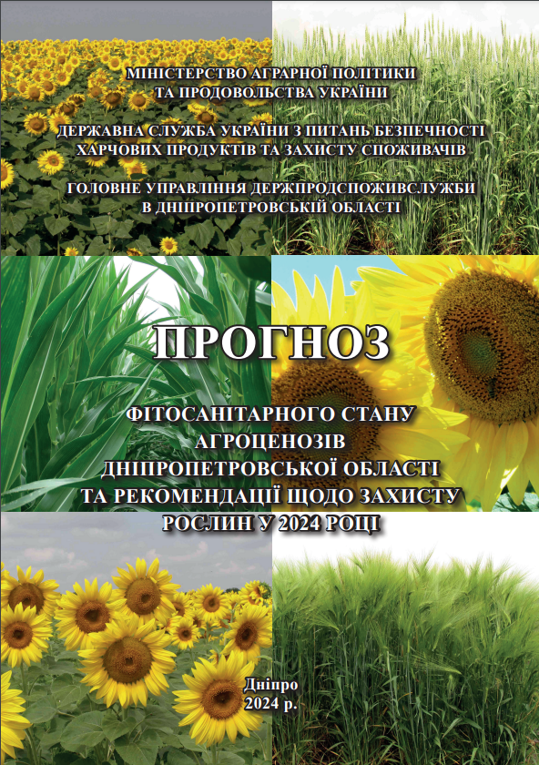

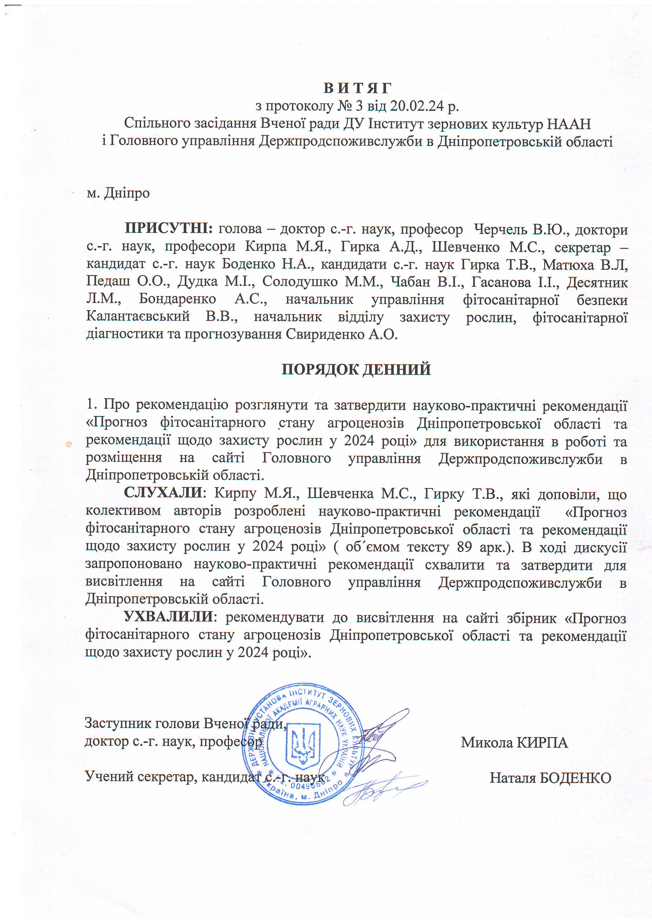

**ПРОГНОЗ**

ФІТОСАНІТАРНОГО СТАНУ АГРОЦЕНОЗІВ

ДНІПРОПЕТРОВСЬКОЇ ОБЛАСТІ ТА РЕКОМЕНДАЦІЇ ЩОДО ЗАХИСТУ РОСЛИН У 2024 РОЦІ

**м.Дніпро**

**2024**

**Вступ**

За різноманітністю та значимістю природних ресурсів Дніпропетровська область є однією з найбагатших в Україні. Дніпропетровщина відзначається підземними багатствами та сприятливим кліматом, водними ресурсами, родючими ґрунтами.

Основний фонд ґрунтового покриття області складають чорноземи звичайні різної глибини гумусового шару та механічного складу, що разом із сприятливими природно-кліматичними умовами області дозволяють вести інтенсивне сільське господарство, вирощувати всі зернові культури та одержувати найважливішу рослинницьку продукцію. Але для цього потрібно впроваджувати сучасні інтенсивні технології вирощування сільськогосподарських культур, складовою яких є інтегрована система захисту від шкідників, хвороб та бур’янів. Стратегічними принципами організації інтегрованого захисту рослин є оптимізація шляхів одержання максимально можливих урожаїв високої якості та зменшення затрат енергетичних ресурсів на одержання одиниці продукції.

Захист сільськогосподарських культур від шкідників, хвороб та бур’янів є важливою ланкою у системі виробництва рослинницької продукції, істотним резервом поліпшення якості врожаю та підвищення продуктивності рослин. Кінцевою метою захисних заходів є збереження високих урожаїв сільськогосподарських культур шляхом обмеження інтенсивності розвитку шкідливих видів до економічно невідчутного рівня.

Сучасна інтегрована система заходів ґрунтується на застосуванні агротехнічного, хімічного та біологічного методів захисту рослин. Головною концепцією є оптимізація хімічного методу на основі критеріїв доцільності застосування пестицидів з урахуванням чисельності популяції шкідників, наявності ентомофагів, ступеня стійкості сортів проти пошкодження шкідниками й ураження збудниками хвороб. У технології захисту рослин значну увагу необхідно приділяти фітосанітарному стану посівів. Сигналізація строків вжиття захисних заходів розглядається як важлива частина цієї технології. Тому в технологічних схемах обстежувальні роботи з виявлення шкідливих організмів відіграють важливу роль.

Втрати рослинницької продукції від шкідливих організмів у середньому становлять 30%, а у періоди спалахів розмноження шкідників, епіфітотій хвороб та при сильному засміченні полів бур’янами вони можуть перевищувати 50%, а інколи врожай гине повністю. Через невжиття заходів щодо захисту навіть на високому агротехнічному фоні можна одержати врожай зерна озимої пшениці, та ще й низької якості, лише у межах 2 – 4 т/га, тим часом як при належному захисті – 7 – 10 т/га. Отже, у такому разі кожен третій, а інколи й другий гектар орної землі, хлібороб засіває, щоб підтримати життєдіяльність шкідливих організмів.

У боротьбі зі шкідниками, хворобами та бур’янами важливе значення належить сівозмінам. Тим часом при спеціалізації виробництва у фермерських господарствах, а також концентрації окремих культур, порушена традиційна роль сівозмін, способів обробітку ґрунту та технологій вирощування культур.

Усе це сприяє поширенню та зростанню шкодочинності ряду шкідливих організмів. У приватному секторі збільшуються втрати від хвороб та шкідників. Зростання попиту на насіння соняшнику зумовило збільшення площ під цією культурою, внаслідок чого не отримувався 7 – 8-річний термін повернення соняшнику на попереднє поле, що спричинило нагромадження та поширення хвороб і вимагало інтенсивного застосування пестицидів. У той же час вирішення проблем захисту ряду культур за допомогою хімічного методу завдає шкоди довкіллю. Тому дотримання науково обґрунтованих сівозмін з короткою ротацією (3 – 5-пільних) у фермерських господарствах має надзвичайно важливе значення.

Прогноз появи основних шкідників та хвороб на 2024 рік складений з урахуванням динаміки розвитку і поширення шкідливих об’єктів на посівах сільгоспкультур у 2023 році та є вихідним матеріалом для планування та організації робіт із захисту сільськогосподарських культур.

**Погодні умови весняного, літнього, осіннього та початку зимового періоду 2023 – 2024 рр**

У **березні** спостерігалась тепла погода з недобором опадів та вітрами. Середньомісячна температура повітря виявилась на 2,8° вище за середню багаторічну та на 4,7° вище за минулорічну і становила 5,2° тепла. Максимальна температура повітря 24 березня підвищувалась до 19,2° тепла, поверхня ґрунту прогрівалась до 34° тепла. Мінімальна температура повітря 1 березня знижувалась до 3,6° морозу, поверхня ґрунту охолоджувалась до 4° морозу. Середньомісячна відносна вологість повітря становила 77%, мінімальна знижувалась до 39%. Опади спостерігались у кожній декаді місяця і розподілялись дуже нерівномірно, у вигляді зливового дощу, зливового мокрого снігу та снігової крупи. Сума опадів за місяць - 25 мм, або 64% норми.

8 березня здійснився стійкий перехід середньодобової температури повітря через +5 у бік підвищення. Станом на 31 березня сума ефективних температур повітря вище 5° становила 38,8°, вище 10° - 1,9° .

Агрометеорологічні погодні умови місяця для росту та розвитку озимих та зернобобових культур були задовільні. Запаси продуктивної вологи на 27 березня становили у озимої пшениці в орному шарі ґрунту 35 мм, у метровому - 153 мм, під горохом - 44 мм та 175 мм (відповідно).

У **квітні** спостерігалась нестійка з істотними опадами погода. Середньомісячна температура повітря виявилась такою, як середня багаторічна та майже такою, як і минулорічна та становила 10,1° тепла. Максимальна температура повітря 27 квітня підвищувалась до 21,4° тепла, поверхня ґрунту прогрівалась до 35° тепла. Мінімальна температура повітря 23 квітня знижувалась до 2,6° тепла, поверхня ґрунту охолоджувалась до 2° тепла. Мінімальна температура на висоті 2 см від поверхні ґрунту знижувалась до 1° тепла. Середньомісячна відносна вологість повітря становила 79%, мінімальна знижувалась до 21%. Опади спостерігались протягом місяця різної інтенсивності у вигляді зливового дощу. Сума опадів за місяць - 89 мм, або 217% норми. У минулому році опадів випало 85 мм, або 207 % норми.

Станом на 30 квітня сума ефективних температур повітря вище 5° становила 190,3°, вище 10° - 27,3°, вище 15° - 0,5°.

Агрометеорологічні погодні умови місяця для росту та розвитку озимих, ярих, зернобобових культур упродовж місяця були задовільні. Погодні умови для польових робіт були незадовільні. Запаси продуктивної вологи на 30 квітня становили у озимої пшениці в орному шарі ґрунту 47 мм, у метровому – 172 мм, під горохом - 51 мм, у метровому - 184 мм, під ярим ячменем - 52 мм, у метровому - 185 мм, по зябу, призначеному під посів соняшнику, в орному шарі ґрунту - 54 мм, у метровому - 186 мм.

У **травні** переважала помірно тепла з недобором опадів погода. Середньомісячна температура повітря виявилась на 0,8º нижче середньої багаторічної та на 1,1° вище за минулорічну і становила 15,5° тепла. Максимальна температура повітря 20 травня підвищувалась до 28,0° тепла, поверхня ґрунту прогрівалась до 55° тепла. Мінімальна температура повітря на початку першої декади травня знижувалась до 2,0° тепла, поверхня ґрунту в цей час охолоджувалась до 1° морозу. Мінімальна температура на висоті 2 см від поверхні ґрунту знижувалась до 2° морозу (на початку першої декади травня). Середньомісячна відносна вологість повітря становила 61%, мінімальна знижувалась до 19%. За місяць відмічено 10 днів з відносною вологістю повітря 30% та менше. Опади спостерігались різної інтенсивності, носили зливовий характер і розподілялись дуже нерівномірно. Сума опадів за місяць становила 36 мм, або 71% норми. У минулому році опадів випало 22 мм, або 43% норми.

Станом на 31 травня сума ефективних температур повітря вище 5° становила 515,6°, вище 10° - 200,0°, вище 15° - 58,0°. Запаси продуктивної вологи на 27 травня були достатні і становили у озимої пшениці в орному шарі ґрунту 15 мм, у метровому - 103 мм, у ярого ячменю - 24 мм і 120 мм, під горохом - 17 мм і 104 мм, по соняшнику -36 мм і 142 мм.

У **червні** спостерігалась тепла погода з опадами різної інтенсивності та грозами. Середньомісячна температура повітря виявилась на 0,6° нижче за середню багаторічну та на 1,8° нижче за минулорічну і становила 19,6° тепла. Максимальна температура повітря 24 червня підвищувалась до 31,9° тепла, поверхня ґрунту в цей час прогрівалась до 61° тепла. Мінімальна температура повітря 6 червня знижувалась до 7,0° тепла, поверхня ґрунту в цей час охолоджувалась до 3° тепла. Середньомісячна відносна вологість повітря становила 62%, мінімальна знижувалась до 24%. Протягом 9 днів відносна вологість повітря знижувалась до 30 % і менше.

Опади спостерігались у кожній декаді місяця різної інтенсивності у вигляді зливового дощу. Сума опадів за місяць становила 31мм, або 45% норми. У минулому році опадів випало менше 23мм, або 33% норми.

Станом на 30 червня сума ефективних температур повітря вище 5° становила 953,0°, вище 10° - 487,4 °, вище 15° -195,4 °.

Агрометеорологічні погодні умови місяця були сприятливі для росту та розвитку с/г культур, а також для формування врожаю пізніх с/г культур.

Запаси продуктивної вологи на 27 червня були незадовільні і становили у озимої пшениці в орному шарі ґрунту 4 мм, у метровому - 30 мм; під ярим ячменем - 15 мм і 42 мм; по соняшнику - 23 мм і 122 мм.

У **липні** спостерігалась тепла погода із значними опадами різної інтенсивності, грозами та шквалистим вітром. Середньомісячна температура повітря виявилась на 0,1° нижче за середню багаторічну та на 0,9° вище за минулорічну і становила 22,2° тепла. Максимальна температура повітря 7 липня підвищувалась до 36,1° тепла, поверхня ґрунту прогрівалась до 61° тепла. Мінімальна температура повітря 13 липня знижувалась до 9,3° тепла, поверхня ґрунту охолоджувалась до 9° тепла. Середньомісячна відносна вологість повітря становила 65%, мінімальна знижувалась до 19%. Опади спостерігались у кожній декаді місяця різної інтенсивності у вигляді зливового дощу. Сума опадів за місяць склала 107 мм, або 223% норми. У минулому році опадів випало значно менше 22 мм, або 46% норми.

Станом на 31 липня сума ефективних температур повітря вище 5° становила 1486°, вище 10° - 865°, вище 15° - 418°.

Агрометеорологічні погодні умови місяця були сприятливі для формування та достигання сільськогосподарських культур. Запаси продуктивної вологи на 28 липня були недостатні і становили у соняшнику в метровому шарі ґрунту 49 мм.

У **серпні** спостерігалась тепла погода з грозами та нерівномірним розподілом опадів. Середньомісячна температура повітря виявилась на 1,8° вища за середню багаторічну та на 0,4° нижча за минулорічну і становила 23,5° тепла. Максимальна температура повітря 6 серпня підвищувалась до 36,9° тепла, поверхня ґрунту 20 серпня прогрівалась до 60° тепла. Мінімальна температура повітря 24 серпня знижувалась до 11,0° тепла, поверхня ґрунту в цей час охолоджувалась до 10° тепла. Середньомісячна відносна вологість повітря становила 61%, мінімальна знижувалась до 19%. Опади спостерігались у кожній декаді різної інтенсивності і розподілялись не рівномірно. Їхня сума становила 39 мм, або 95% норми. У минулому році опадів випало менше 124 мм, або 302% норми.

Станом на 31 серпня сума ефективних температур повітря вище 5° становила 2059,5°, вище 10° - 1283,9°, вище 15° - 681,9°.

Агрометеорологічні умови для закінчення вегетації пізніх сільгоспкультур були задовільні. Станом на 28 серпня запаси продуктивної вологи орного шару ґрунту, по непарових попередниках, на площах під посів озимини були достатні і становили 23 мм.

У **вересні** переважала тепла погода з невеликими опадами. Середньомісячна температура повітря виявилась на 2,7° вище за середню багаторічну та на 4,2° вище за минулорічну і становила 18,7° тепла. Максимальна температура повітря підвищувалась до 32,0° тепла, поверхня ґрунту прогрівалась до 51° тепла. Мінімальна температура повітря знижувалась до 4,5° тепла, поверхня ґрунту охолоджувалась до 2º тепла. Середньомісячна відносна вологість повітря становила 55%, мінімальна знижувалась до 21%. За місяць відмічено 16 днів з відносною вологістю повітря 30% і нижче. Опади спостерігались у вигляді зливового дощу. Сума опадів за місяць становила 23 мм, або 59% норми. У минулому році опадів випало 53 мм, або 136 % норми.

Станом на 30 вересня сума ефективних температур повітря вище 5° становила 2469,9°, вище 10° - 1544,3°, вище 15° - 792,3º. Запаси корисної вологи на 28 вересня на полі, призначеному під посів озимини, в орному шарі ґрунту становили 25 мм.

У **жовтні** переважала тепла та волога погода. Середньомісячна температура повітря виявилась на 2,4° вище за середню багаторічну та на 1,0° вище за минулорічну і становила 11,5° тепла. Максимальна температура повітря 1 жовтня підвищувалась до 26,4° тепла, поверхня ґрунту в цей час прогрівалась до 40° тепла. 21 та 23 жовтня був перекритий історичний максимум температури повітря. Мінімальна температура повітря 11 жовтня знижувалась до 2,7° морозу, поверхня ґрунту охолоджувалась до 4° морозу. На висоті 2 см від поверхні ґрунту температура повітря знижувалась до 5° морозу.

Середньомісячна відносна вологість повітря становила 71%, мінімальна знижувалась до 27%. Опади спостерігались у кожній декаді місяця у вигляді зливового дощу. Сума опадів за місяць - 37 мм, або 97% норми. У минулому році опадів випало більше - 74 мм, або 195% норми.

Станом на 31 жовтня сума ефективних температур повітря вище 5° становила 2671,9°, вище 10º - 1621,2º, вище 15º - 803,4º. Осіння вегетація озимих культур відбувалась при достатній вологозабезпеченості та теплозабезпеченості.

Запаси корисної вологи на 28 жовтня під озимою пшеницею по гороху були достатні і становили в орному шарі ґрунту 30 мм, у метровому - 97 мм.

У **листопаді** спостерігалась нестійка за температурним режимом, вітряна із значними опадами погода.

Середньомісячна температура повітря виявилась на 2,7° вище за середню багаторічну та на 1,3° вище за минулорічну і становила 5,2° тепла. Максимальна температура повітря 1 листопада підвищувалась до 18,6° тепла, поверхня ґрунту в цей час прогрівалась до 25° тепла. Мінімальна температура повітря 22 листопада знижувалась до 10,2° морозу, поверхня снігу охолоджувалась до 14° морозу. Середньомісячна відносна вологість повітря становила 83%, мінімальна знижувалась до 53 %. Опади протягом місяця відмічались різної інтенсивності у вигляді дощу та мокрого снігу. Сума опадів за місяць - 115 мм, або 288% норми. У минулому році опадів випало 62 мм, або 155% норми. 21 листопада озимі зернові культури припинили вегетацію. На час припинення вегетації озима пшениця переважно перебувала у фазі кущення.

У **грудні** спостерігалась аномально тепла для цієї пори року погода, з частими опадами, сильним вітром та туманами. Середньомісячна температура повітря виявилась на 3,2° вище за середню багаторічну та на 0,5° вище за минулорічну і становила 1,3° тепла. Максимальна температура повітря 3 грудня підвищувалась до 11,5° тепла, поверхня ґрунту в цей час прогрівалась до 12° тепла. 3 грудня був перекритий історичний максимум. Мінімальна температура повітря 25 грудня знижувалась до 5,0° морозу, поверхня снігу в цей час охолоджувалась до 6° морозу. Середньомісячна відносна вологість повітря становила 88%, мінімальна знижувалась до 57%.

Опади спостерігались протягом місяця різної інтенсивності у вигляді дощу, мокрого снігу та моросі. Сума опадів за місяць - 56 мм, або 137% норми. У минулому році опадів випало 75 мм, або 183% норми.

Озимі зернові перебували у стані неглибокого зимового спокою, у рослин спостерігалось повільне протікання ростових процесів, але відростання зеленої маси не було. Слабкі процеси вегетації, які відмічені у грудні, негативно вплинули на морозостійкість озимини, рослини втрачали необхідні поживні речовини.

Розрахункова критична температура вимерзання озимої пшениці середньої зимостійкості у фазі кущіння на 31 грудня становила 14,0º морозу.

# **АГРОМЕТЕОРОЛОГІЧНІ ПОКАЗНИКИ 2023 РОКУ**

|  |  |  |  |  |  |  |  |  |  |  |  |  |  |  |  |
| --- | --- | --- | --- | --- | --- | --- | --- | --- | --- | --- | --- | --- | --- | --- | --- |
| Показники | Дані за декаду | | | | | | | | | | | | | | |
| *січень* | | | *лютий* | | | *березень* | | | *квітень* | | | *травень* | | |
| I | II | III | I | II | III | I | II | III | I | II | III | I | II | III |
| 1. Температура повітря (середня) | -1,9 | -0,4 | -1,9 | -3,7 | -1,1 | +0,6 | +3,5 | +4,9 | +7,0 | +9,4 | +9,8 | +11,0 | +11,6 | +17,0 | +17,7 |
| 2. Максимальна | +10,5 | +11,3 | +2,5 | +4,0 | +6,8 | +8,0 | +15,9 | +11,4 | +19,2 | +17,8 | +17,6 | +21,4 | +23,2 | +28,0 | +25,6 |
| 3. Мінімальна | -14,5 | -12,7 | -8,1 | -15,4 | -10,1 | -8,5 | -3,6 | -1,8 | -2,8 | +3,7 | +3,4 | +2,6 | +2,0 | +3,0 | +12,5 |
| 4. Мінімальна на поверхні ґрунту | -14,6 | -13,6 | -6,7 | -16,1 | -12,7 | -8,6 | -4,2 | -3,3 | -3,0 | -+2,9 | +1,9 | +1,7 | -1,0 | +1,2 | +10,9 |
| 5. На глибині вузла кущіння озимини/ середня на глибині 10 см | - | - | - | - | - | - | - | 5,6 | 7,4 | 8,8 | 10,3 | 12,3 | 14,1 | 18,4 | 19,6 |
| 6. Середня відносна вологість | 81 | 85 | 85 | 83 | 79 | 83 | 76 | 80 | 76 | 80 | 75 | 81 | 57 | 46 | 79 |
| 7. Кількість днів з вологістю менше 30 % | - | - | - | - | - | - | 0 | 0 | 0 | 0 | 1 | 0 | 1 | 9 | 0 |
| 8. Сума опадів, мм | 6 | 1 | 1 | 9 | 10 | 21 | 0,5 | 21 | 4 | 26 | 25 | 38 | 1 | 0 | 35 |
| 9. % від норми | 70 | 109 | 7 | 82 | 777 | 263 | 5 | 140 | 29 | 186 | 167 | 317 | 8 | 0 | 159 |

|  |  |  |  |  |  |  |  |  |  |  |  |  |  |  |  |
| --- | --- | --- | --- | --- | --- | --- | --- | --- | --- | --- | --- | --- | --- | --- | --- |
| Показники | Дані за декаду | | | | | | | | | | | | | | |
| *червень* | | | *липень* | | | *серпень* | | | *вересень* | | | *жовтень* | | |
| I | II | III | I | II | III | I | II | III | I | II | III | I | II | III |
| 1. Температура повітря | +18,6 | +19,7 | +20,5 | +24,4 | +20,5 | +21,7 | +24,2 | +23,4 | +23,0 | +18,6 | +17,1 | +20,4 | +12,2 | +9,1 | +13,1 |
| 2. Максимальна | +28,8 | +29,5 | +31,9 | +36,1 | +30,7 | +33,3 | +36,9 | +36,1 | +34,2 | +32 | +26,9 | +28,7 | +26,4 | +20,6 | +23,6 |
| 3. Мінімальна | +7,0 | +11,8 | +13,3 | +14,0 | +9,3 | +12,5 | +15 | +13,4 | +11,0 | +4,5 | +6,6 | +12,1 | -1,1 | -2,7 | +2,8 |
| 4. Мінімальна на поверхні ґрунту | +3,3 | +10,8 | +13,3 | +13,0 | +9,4 | +12,9 | +14,8 | +13,6 | +10,3 | +2,3 | +4,7 | +8,9 | -2,3 | -3,6 | +1,5 |
| 5. Середня на глибині 10 см | +22,5 | +23,2 | +24,2 | +27,5 | +24,7 | +24,5 | +24,7 | +25,6 | 25,9 | +22,6 | +19,3 | +8 | +14,8 | +9,9 | +12,5 |
| 6. Середня відносна вологість | 52 | 65 | 70 | 59 | 66 | 69 | 64 | 64 | 55 | 59 | 61 | 43 | 61 | 72 | 79 |
| 7. Кількість днів з вологістю менше 30 % | 7 | 2 | 0 | 2 | 0 | 0 | 1 | 2 | 2 | 2 | 5 | 9 | 2 | 0 | 0 |
| 8. Сума опадів, мм | 0 | 10 | 21 | 2 | 30 | 75 | 19 | 18 | 2 | 2 | 21 | - | 13 | 9 | 15 |
| 9. % від норми | 0 | 53 | 68 | 11 | 231 | 441 | 136 | 164 | 13 | 15 | 210 | - | 108 | 75 | 107 |

**Багатоїдні шкідники**

**Ґрунтові шкідники**

**Дротяники та несправжні дротяники, личинки травневих і червневих хрущів.**

***Дротяники і несправжні дротяники – личинки жуків коваликів (Elateridae) та чорнишів (Tenebrionidae) з ряду Твердокрилих***

|  |  |
| --- | --- |
| Майский жук - фото, описание, развитие, как выглядит и многое другое.  Узнать все о жуке! | Личинки коваликів (дротяники) та личинки травневих та червневих жуків пошкоджують молоді сходи соняшнику, злакових та овочевих культур, бульби картоплі тощо. |

##### Найбільша глибина промерзання грунту взимку становила 25 см (виявлена у І декаді січня), мінімальна температура на глибині залягання вузла кущіння (3см) знижувалась у цей час до 8° морозу, що негативно вплинуло на зимівлю личинок шкідників.

При проведенні весняних контрольних обстежень середня чисельність дротяників становила 0,19, максимально - 2 лич./кв.м (проти 0,29 у 2022 році), заселення площ шкідниками – 30% (проти 29% у 2022 році). Загибель узимку становила 5% (що на рівні показників 2022 року).

Навесні личинки травневих та червневих жуків заселили 42% обстежених площ орних земель за середньої чисельності 0,29, максимально - 3 лич./кв.м. Загибель узимку - 4%.

За результатами осінніх ґрунтових обстежень, у базових господарствах області дротяниками заселено 31% орних земель (у 2022 році - 34%), середня чисельність становила 0,2 лич./кв.м (що на рівні показників 2022 року), максимально - 2 лич./кв.м. Пошкоджено у середньому 1,2% рослин.

Личинки травневих та червневих жуків заселили 40% обстежених площ орних земель (у 2022 році - 42%). У базових господарствах середня чисельність личинок шкідників становила 0,3 лич./кв.м (на рівні показників 2022 року), максимально - 3 лич./кв.м. Личинками шкідників у період вегетації пошкоджено 1,6% рослин соняшнику та кукурудзи, максимально - 5% рослин овочевих культур.

Захист від дротяників та личинок коваликів – це, в першу чергу, агротехнічні заходи: зяблева оранка; застосування аміачних добрив, вапнування кислих ґрунтів; знищення на полях кореневищ пирію та сівба в стислі строки в достатньо прогрітий ґрунт, що дасть дружність сходів. Також захистити рослини можна шляхом обов’язкового протруювання насіння інсектицидними протруйниками.

За сприятливих погодних умов, оптимального зволоження орного шару грунту, недотримання агротехнічних заходів вирощування посівів,  у 2024 році ймовірне утворення  осередків високої шкідливості зазначених шкідників.

**Озимі та інші підгризаючі совки**

***Підгризаючі совки (озима)***

***Ряд Лускокрилі, Lepidoptera***

***Родина Совки, Noctuidae***

|  |  |
| --- | --- |
|  | Озима совка– найнебезпечніший шкідник сільськогосподарських культур, що повсюдно поширений в Україні. Належить до групи підгризаючих совок, гусениці яких живуть у поверхневому шарі ґрунту і живляться, підгризаючи підземні частини рослини або стебла на рівні поверхні ґрунту. |

Гусінь багатоїдна і живиться рослинами з багатьох ботанічних родин. Найбільших збитків завдає овочевим культурам, кукурудзі, зернобобовим, соняшнику, озимим.

Навесні у базових господарствах області середня чисельність гусениць озимої совки становила 0,29 гус./кв.м, максимально - 2. Загибель узимку - 4%.

Літ метеликів озимої совки І покоління розпочався наприкінці ІІ декади травня, масовий - у ІІІ декаді, інтенсивність льоту метеликів становила у середньому 2, максимально - 3 метелики за ніч.

На посівах соняшнику гусениці озимої совки заселили 40% обстежених площ, на кукурудзі – 47% площ, на овочевих культурах – 100%, середня чисельність - 0,2 гус./кв.м (у 2022 році - 0,3), максимально - 2 гус./кв.м, пошкоджено у середньому 2% рослин, максимально (в осередках) - 5%.

Початок льоту метеликів озимої совки ІІ покоління був виявлений у І декаді серпня на парових площах, посівах кукурудзи та овочевих культурах. Відкладання яєць розпочалось у ІІ декаді серпня, а початок відродження гусениць був відмічений у І декаді вересня.

У період відкладання яєць та їхнього ембріонального розвитку трималась тепла з недобором опадів погода, що була несприятливою для розвитку шкідника. Чисельність гусениць озимої совки у посівах озимих культур становила 0,2 гус./м² (проти 0,3 у 2022 році). За даними осінніх ґрунтових обстежень, гусениці озимої совки виявлені на 27% обстежених площ посівів озимої пшениці та озимого ріпаку (у минулому році - 30%). Зимуючий запас складають гусениці У віку - 70%, УІ - 30%. Пошкоджено 1,5% рослин, максимально - 3%.

У 2024 році, за умов доброї перезимівлі, теплої та помірно вологої погоди, достатньої кількості квітучої рослинності весняно-літньої вегетації, зберігатиметься висока ймовірність утворення осередків підвищеної щільності підгризаючих совок і їхньої шкодочинності у посівах озимини, просапних, овочевих та ін. культур.

Велике значення в обмеженні чисельності озимої совки має правильний обробіток ґрунту під озимі, чистого і зайнятого парів, а також полів після непарових попередників, міжрядний обробіток ґрунту на просапних культурах, обробіток ґрунту після збирання просапних попередників.

Якщо у посівах кукурудзи, соняшнику, картоплі, інших просапних культур налічується 3-8 гусениць; озимої пшениці – 2-3 гусениці на 1 кв. м, то слід застосовувати інсектициди згідно з «Переліком пестицидів та агрохімікатів, дозволених до використання в Україні». Доцільніше обприскування проводити в період відродження і живлення гусениць І віку, коли вони живляться відкрито і найбільш уразливі. Обробки проводять ввечері, коли гусінь харчується на рослинах. На озимій пшениці, соняшнику, багаторічних травах тощо для стримування наростання чисельності підгризаючих совок широко використовується трихограма.

**Листогризучі совки (бавовникова совка)**

***Листогризучі совки, Ряд Лускокрилі, Lepidoptera***

***Родина Совки, Noctuidae***

***Бавовникова совка (Helicoverpa armigera)***

|  |  |  |
| --- | --- | --- |
|  | Бавовникова совка залишається небезпечною серед листогризучих совок. Найбільшої шкоди вона завдає кукурудзі, соняшнику та овочевим культурам.  За даними весняних контрольних обстежень середня чисельність лялечок бавовникової совки навесні становила у середньому 0,09 екз./м² (у 2022 році - 0,2 екз./м²), максимально - 1 екз./м², загибель узимку становила 5%. | |
|  | | |

Початок льоту метеликів бавовникової совки І покоління відмічено на початку червня, за добу налічено у середньому 1 метелика, максимально - 2. Погодні умови для розвитку шкідника були сприятливими. Шкодочинність гусениць спостерігалась на посівах соняшнику та кукурудзи, де було заселено 18% обстежених площ (у 2022 році - 27%), пошкоджено у середньому 1,5% рослин, максимально - 4%. Середня чисельність - 1, максимально - 2 гусениці/рослину.

Літ метеликів другого покоління відмічено у І декаді липня. Гусениці заселили 24% обстежених площ посівів кукурудзи та соняшнику, пошкодили у середньому 2,5%, максимально – 5% рослин за середньої чисельності 1 гус./росл.

У ІІІ декаді серпня розпочався літ метеликів ІІІ покоління. Літ метеликів був активним, за добу налічувалось у середньому 3 екземпляри. Шкодочинність гусениць виявлена на 36% обстежених площ посівів озимого ріпаку та 6% обстежених площ кукурудзи. Гусеницями було заселено у середньому 1% рослин.

У 2024 році, за умов доброї перезимівлі, теплої помірно вологої погоди навесні та відсутності природних ворогів, можливе осередкове збільшення чисельності та шкодочинності бавовникової совки.

Агротехнічними заходами захисту від бавовникової совкиє**:** глибока зяблева оранка, культивація міжрядь, знищення бур’янів з метою погіршити умови живлення метеликів і гусениць, знищення рослинних решток після збирання врожаю. Біологічні: у період відкладання яєць випуск яйцеїда-трихограми по 50–100 тис./га у два терміни: на початку та в період масового відкладання яєць. Хімічні: під час відродження гусениць застосовують інсектициди, дозволені до використання в Україні.

**Стебловий (кукурудзяний) метелик**

***Стебловий кукурудзяний метелик, Ostrinia nubilalis***

***Ряд Лускокрилі, Lepidoptera***

***Родина Вогнівки, Pyraustidae***

|  |  |  |  |
| --- | --- | --- | --- |
|  | | Початок льоту стеблового метелика відмічено у ІІ декаді червня, початок відкладання яєць - у ІІІ декаді червня, відродження гусениць розпочалось у першій декаді липня (що пізніше даних 2022 року). | |
|  | |  | |

У період відкладання яєць та живлення гусениць спостерігались сприятливі погодні умови. У 2023 році відсоток заселеності площ та рослин гусеницями шкідника був дещо вище порівняно з показниками 2022 року. Інтенсивність льоту метеликів на 10 кроків у середньому становила 2 екз., максимально - 4 екз. У базових господарствах заселеність площ посіву кукурудзи у період шкодочинності становила 37% (проти 27% у 2022 році). Пошкоджено у середньому 3% стебел, 4% качанів за середньої чисельності 1 гус./стебло.

У 2024 році стебловий (кукурудзяний) метелик за наявного зимуючого запасу та доброї перезимівлі інтенсивно розвиватиметься у посівах кукурудзи за помірно теплого літа з високою вологістю повітря. Найбільше потерпатимуть повторні та посіви, що межуватимуть з незораними полями після товстостеблих культур.

Для обмеження шкідливості стеблового (кукурудзяного) метелика на початку та під час масового відкладання яєць слід проводити випуск трихограми з нормою 50-100 тис. самиць, знищення бур’янів та квітучих нектароносів. Ураженість яєць трихограмою сягає 60 - 75%.

За наявності понад 18% рослин з яйцекладками або 6 - 8% рослин з гусеницями стеблового метелика посіви обприскують дозволеними до використання інсектицидами.

**Лучний метелик**

***Лучний метелик, Margaritia sticticalis***

***Ряд Лускокрилі, Lepidoptera***

***Родина Вогнівки, Pyraustidae***

|  |  |
| --- | --- |
|  | Навесні поточного року чисельність зимуючих лялечок шкідника на орних землях становила 0,09 лял./м² (у 2022 році - 0,19), загибель при перезимівлі - 6%.  Літ лучного метелика І покоління розпочався у І декаді червня. Середня чисельність лучного метелика на 10 кроків становила у середньому 3, максимально - 5 екз. (нижче показників 2022 року). |

Гусениці шкодили на посівах соняшнику, кукурудзи (крайові смуги) та багаторічних трав. Було заселено 12% обстежених площ соняшнику та 16% площ кукурудзи, 100% площ багаторічних трав. Середня чисельність гусениць - 1 гус./росл. при заселенні 0,5% рослин.

Літ метеликів ІІ покоління спостерігався у ІІ декаді липня. Середня чисельність лучного метелика на 10 кроків становила у середньому 3, максимально - 5 екз. Гусеницями було заселено 5% площ соняшнику (переважно на краю полів від лісосмуг). Рослин заселено у середньому 1,5%, максимально – 2%, середня чисельність гусениць складала 1,5 гус./росл., максимально - 2.

Літ метеликів ІІІ покоління розпочався у ІІІ декаді серпня, чисельність метеликів на 10 кроків становила у середньому 4, максимально - 7 екз. Було заселено 100% обстежених площ посівів багаторічних трав та 22% площ озимого ріпаку, пошкоджено у середньому 1% рослин озимого ріпаку та 2,5% рослин багаторічних трав за середньої чисельності 1 гус./росл.

Лялечки лучного метелика, за даними осінніх обстежень, виявлені на 11% орних земель (що вище показників 2022 року), середня чисельність становила 0,1 екз./м², максимально - 1 екз./м². На неорних землях лялечки виявлені на всіх обстежених площах базових господарств за середньої чисельності 0,4 екз./м² (у 2022 році – 0,5 екз./м²), максимально - 2.

У 2024 році, за сприятливих погодних умов, можливе збільшення популяції лучного метелика та осередкове пошкодження сільськогосподарських культур.

**Заходи боротьби з лучним метеликом**

|  |  |  |
| --- | --- | --- |
| ***Сила льоту метеликів***  ***(екз. на 10 кроків)*** | ***Загроза від гусениць*** | ***Заходи*** |
| *Поодинокий (до 0,2)* | Відсутня | Боротьба не проводиться |
| *Слабкий (0,2-1)* | Нижче ЕПШ | Розпушування міжрядь просапних культур з присипанням зони рядка після відходу гусениць  на заляльковування |
| *Середній (1,1-10)* | Осередкова поява гусениць при чисельності вище ЕПШ* | Розпушування міжрядь просапних культур у період відкладання яєць метеликами, а також після відходу гусені на заляльковування – розпушування з присипанням зони рядка. Осередкове застосування  інсектицидів проти гусені II-III віків |
| *Сильний (10-50)* | Осередкове та суцільне заселення гусеницями у високій чисельності | Вживання всього комплексу агротехнічних заходів, що обмежують шкодочинність і розмноження. Випуск трихограми, застосування біологічних і хімічних інсектицидів |
| *Масовий (>50)* | Масова поява гусені на культурах | Посилене спостереження за ходом розвитку шкідника. Вжиття повного комплексу агротехнічних, організаційно господарських, біологічних та хімічних заходів, що обмежують розмноження шкідника. Суворе дотримання строків і норм витрати препаратів з урахуванням віку гусені |

**Південний сірий довгоносик**

***Південний сірий довгоносик, Tanymecus dilaticollis***

***Ряд*** [***Твердокрилі, Coleoptera***](http://agroscience.com.ua/ryad-shkidniki/tverdokrili-coleoptera)

***Родина*** [***Довгоносики, Curculionidae***](http://agroscience.com.ua/rodina-shkidniki/dovgonosiki-curculionidae)

|  |  |
| --- | --- |
|  | Південний сірий довгоносик трапляється повсюдно, поліфаг, пошкоджує соняшник, бобові та багато інших культур.  Загибель узимку південного сірого довгоносика становила 7%. Заселення сходів гороху відмічено у першій декаді травня. |

Найбільш відчутна шкодочинність спостерігалась на зріджених та ослаблених посівах. Поява шкідника на посівах гороху виявлена на початку другої декади квітня. Заселено 100% обстежених площ посіву гороху за середньої чисельності 0,3 екз./м², максимально - 2 екземпляри, пошкоджено у середньому 2% рослин у слабкому ступені.

За даними осінніх обстежень, у базових господарствах спостерігається зменшення чисельності та відсотка заселеності площ шкідником. Заселення площ південним сірим довгоносиком становило 51% (у 2022 році - 56%), зимуючий запас шкідника у базових господарствах становив 0,2 екз./м² (у 2022 році – 0,3 екз.).

Способи захисту від південного сірого довгоносика: передпосівна обробка насіннєвого матеріалу протруйником, лущення стерні, правильний вибір попередника, дотримання правил сівозміни, зяблева оранка після злакових, внесення азотних добрив, післясходове боронування.

У 2024 році, за сприятливих умов перезимівлі, ймовірна осередкова шкодочинність довгоносиків на сходах зернових та просапних культурах.

**Піщаний мідляк**

***Піщаний мідляк, Opatrum sabulosum***

***Ряд Твердокрилі, Coleoptera***

***Родина Чорниші, Tenebrionidae***

Піщаний мідляк – багатоїдний, ґрунтовий шкідник, найбільшої шкоди завдає на початкових етапах розвитку культури, пошкоджує сходи, обгризає насіння, об’їдає молоде листя та стебла.

Середня чисельність жуків шкідника навесні становила 0,28 екз./кв.м (близько до показників 2022 року). Узимку загибель імаго шкідника - 6%.

Поява шкідника на посівах гороху виявлена на початку другої декади квітня. Середня чисельність піщаного мідляка у фазу гілкування - 0,2 екз./м², максимально - 2 екземпляри. Пошкоджено у середньому 2% рослин, максимально – 4%.

У ІІ декаді травня на отриманих сходах соняшнику спостерігалось живлення піщаного мідляка. Було заселено 100% обстежених площ. Середня чисельність - 0,3 екз./м², максимально - 2 екз. Пошкоджено у середньому 2% рослин у слабкому ступені.

За результатами осінніх обстежень, зимуючий запас шкідника у базових господарствах становить 0,2 екз./м² (проти 0,3 екз. у 2022 році), заселення площ – 64% (у 2022 році - 60%).

**Саранові**

***Саранові Ряд Прямокрилі, Orthoptera***

***Родина Справжні саранові, Acrididae***

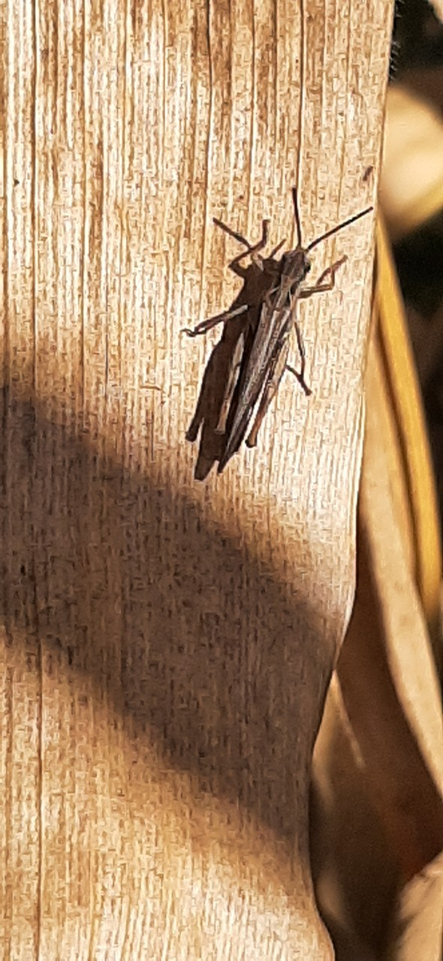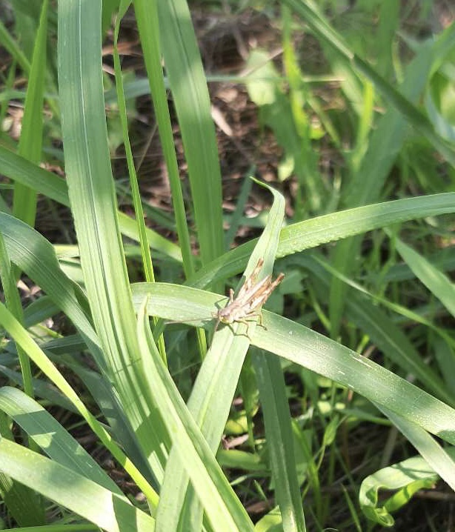

Небезпечними шкідниками сільськогосподарських посівів є саранові, особливо стадні види, яким властиві періодичні масові розмноження. Куліги личинок здатні знищувати на своєму шляху 40 - 100% рослинної маси. За добу, зазвичай, переміщуються на 30 - 50 м, рідше - на 150 - 200 м, а за всю личинкову фазу відходять від місць відродження на відстань до 3 - 4 км. Шкодочинність визначається розміром куліг та станом рослинності.

Узимку загибель ворочів саранових становила 7%. Навесні середня чисельність ворочок, на неорних землях становила 0,56, максимально - 7 вор./м².

За даними осінніх ґрунтових обстежень, у базових господарствах ворочки саранових виявлені на 9% обстежених площ сільськогосподарських угідь, середня чисельність - 0,7 екз./м², максимально – 8.

Протягом останніх років тенденція до підвищення їхньої чисельності, особливо небезпечного італійського пруса, коригується несприятливими гідротермічними умовами в період відродження та розвитку молодших віків й аномально високими температурами повітря та поверхні ґрунту в період яйцекладки (серпень-вересень).

У 2024 році, за умов доброї перезимівлі та сприятливих погодних умов у період відродження личинок, можливі спалахи чисельності, насамперед на неорних землях, у лісосмугах, прилеглих посівах багаторічних трав, просапних, овочевих культурах.

**Фенологія розвитку італійського пруса (сарани)**

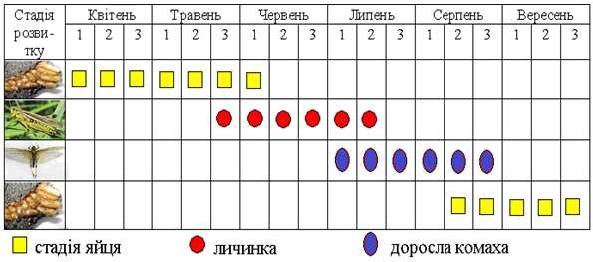

**Мишоподібні гризуни**

**Мишоподібні гризуни Ряд Гризуни, Rodentia**

Серед видового складу мишоподібних гризунів на території області переважають **звичайна** **(Microtus arvalis)** і **гуртова полівки** **(Microtus socialis)**, родина **хом’якоподібні (Cricetidae)**, та **курганчикова миша** **(Mus spicilegus)**, родина **мишині** (**Muridae)**.

Навесні 2023 року мишоподібними гризунами було заселено 33% обстежених площ посівів озимої пшениці. Середня чисельність мишоподібних гризунів - 1 кол./га з 1,5 житлової нори, максимально - 2 колонії з 5 житловими норами (біля лісосмуг).

Заселено 37% обстежених площ посівів озимого ріпаку. Середня чисельність - 1 кол./га з 1,6 житлової нори, максимально - 3 колонії з 5 житловими норами (на крайових смугах).

На посівах багаторічних трав середня чисельність шкідників становила 1 кол./га з 2,5 житлової нори, максимально – 4 кол. з 7 житловими норами.

На неорних землях середня чисельність шкідників становила 2 кол./га з 3 житловими норами, максимально – 4 кол. з 8 житловими норами.

У ІІІ декаді вересня 2023 року розпочалось заселення посівів озимих культур, що значно раніше показників 2022 року. У листопаді на посівах озимої пшениці та озимого ріпаку заселення площ мишоподібними гризунами становило близько 40% за середньої чисельності 1,5 кол./га, максимально - 3 кол./га.

На посівах багаторічних трав шкідниками заселені всі обстежені площі, середня чисельність - 2 кол./га, максимально - 5 колоній.

На неорних землях заселення становило 100% остежених площ, середня чисельність – 2,3 кол./га, максимально -7.

У 2024 році, за умов доброї перезимівлі без відлиг та затоплення нір, достатньої кормової бази, мишоподібні гризуни перезимують та загрожуватимуть посівам сільськогосподарських культур.

Фактори, які впливають на розвиток мишоподібних гризунів

*Період Зростання чисельності Зниження чисельності*

|  |  |  |
| --- | --- | --- |
| *Літній* | Помірний температурний режим, наявність вологи.  Розтягнутий період збирання врожаю, втрати врожаю, пізнє підняття зябу | Підвищений температурний режим. Відсутність опадів, особливо в серпні. Проведення збирання врожаю у стислі терміни та з мінімальними втратами |
| *Осінній* | Вологий серпень, тепла та суха затяжна осінь. Ранні строки посіву озимих культур та ранній розвиток посівів | Відсутність опадів у серпні, пізні та слабкорозвинуті сходи. Наявність періодичних сильних  опадів, з різкими коливаннями температури |
| *Зимовий* | Тривалий період без снігового покриву у листопаді-грудні, високий стабільний сніговий покрив узимку | Ожеледиці, відлиги, які супроводжуються швидким сходом снігового покриву |

**Заходи боротьби з мишоподібними гризунами**

Мишоподібні гризуни є одними з найнебезпечніших шкідників озимих культур протягом осіннього-зимового періоду.  Для нормальної життєдіяльності організму мишоподібним гризунам доводиться споживати велику кількість їжі, необхідність в якій зростає у зимовий період.  Важливою умовою підтримання низької чисельності гризунів є вжиття агротехнічних та господарських заходів, що перешкоджають заселенню посівів гризунами.  Недопущення втрат при збиранні врожаю, вчасно проведений обробіток грунту - значно обмежують час перебування гризунів на зібраній площі. Особливо ефективною є глибока оранка, під час якої знищуються нори та гнізда шкідників. На даний час усе більше господарств з метою економії коштів через підвищення цін на дизельне пальне тощо проводять поверхневий чи нульовий обробіток ґрунту та нехтують зяблевою оранкою. На таких площах спостерігається більша чисельність гризунів. Також погодні умови осіннього та початку зимового періодів, достатня кормова база сприяли розвитку та поширенню мишоподібних гризунів. Їхня шкодочинність виявлена на посівах озимих культур та багаторічних трав.

Основою будь-якої системи захисту рослин від шкідників є визначення ступеня загрози від них для культури та ухвалення рішення про доцільність застосування засобів захисту. Тому рекомендуємо провести обстеження сільськогосподарських угідь, за наявності ЕПШ 3 - 5 і більше колоній шкідників на гектарі, застосовувати біологічні препарати та родентициди, дозволені до використання в Україні згідно з «Переліком пестицидів і агрохімікатів».

У місцях локалізації гризунів принади розкладають у нори з подальшим притоптуванням. Контролювати потрібно від 2 до 3 разів через 5 - 7 діб. При необхідності проводять повторне застосування препаратів у місцях, де спостерігається активність шкідників.

Під час вжиття захисних заходів від мишоподібних гризунів слід дотримуватись загальноприйнятих державних санітарних правил ДСП 8.8.1 та правил особистої гігієни.

**Шкідники та хвороби зернових культур**

**Злакові попелиці**

***Злакові попелиці, Schizaphis graminum***

***Ряд Рівнокрилі, Homoptera***

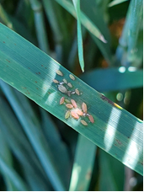***Родина Попелиці, Aphididae***

Злакова попелиця — небезпечний шкідник злакових культур. Має неповний цикл розвитку, в умовах вологого та теплого літа може дати до 30 поколінь. Комахи переносять вірусні хвороби та шкодять посівам усіх колосових, висмоктуючи сік із стебел та листя. У пошкоджених місцях стебла та листя втрачають колір, жовтіють, можуть червоніти та скручуватися, внаслідок чого в'януть, а при високій чисельності шкідника - гинуть. При середньому рівні розвитку втрати врожаю можуть становити до 4 – 5 ц/га, при масовому - врожай може загинути повністю.

Максимальна шкідливість попелиць спостерігалась у фазу молочної стиглості за чисельності 1 кол./колос (що на рівні показників 2022 року), максимально - 2 колонії при пошкодженні у середньому 3,5% рослин (проти 5% у 2022 році).

Зимуючий запас яєць у посівах озимих культур свідчить про стабільний стан популяції злакових попелиць.

Боротьба з великою злаковою попелицею передбачає: обов'язкове дотримання сівозміни; ранній посів ярих та пізній посів озимих культур в оптимально стислі терміни; післяжнивне лущення стерні; проведення ранньої зяблевої оранки ґрунту; своєчасне знищення злакових бур'янів тощо.

У 2024 році, за сприятливих помірно теплих погодних умов навесні та влітку, значного зимуючого запасу яєць та доброї їхньої перезимівлі, існує ймовірність масового розмноження і шкідливості злакових попелиць

**Клоп шкідлива черепашка**

***Клоп шкідлива черепашка, Eurygaster integriceps***

***Ряд Напівтвердокрилі, Hemiptera Родина***

***Щитники-черепашки, Scutelleridae***

|  |  |
| --- | --- |
|  | Одним із найбільш небезпечних шкідників озимої пшениці на території області є клоп шкідлива черепашка. Завдають шкоди як дорослі клопи, які з’являються на посівах після перезимівлі, так і личинки та імаго нового покоління. Навесні 2023 року заселеність місць зимівлі (лісосмуг) становила 60%, середня чисельність клопів - 0,28 екз./м² (що на рівні показників 2022 року), максимально - 3. |

Загибель шкідника взимку - 8%.

На півдні області переліт клопів черепашки розпочався у І декаді травня (раніше показників 2022 року). Відкладання яєць розпочалось наприкінці ІІІ декади травня.

На півдні області відродження личинок клопа розпочалося у І декаді червня. Відсоток заселених площ клопом черепашкою становив 55% (у 2022 році - 51%), середня чисельність імаго становила 0,2 екз./м² (у 2022 році – 0,3 екз.).

Середня чисельність личинок у фазу молочної стиглості становила 0,3 екз./м², максимально - 4. Пошкоджено у середньому 2% колосків.

Середня чисельність клопів у лісосмугах восени становила 0,2 екз./м² (у 2022 році – 0,3), максимально - 3 екз./м². Заселеність обстежених площ лісосмуг становила 65% проти 60% у 2022 році.

У 2024 році, враховуючи високу плодючість самиць та потенційну спроможність популяцій шкідника до розмноження, за оптимальних умов можливе значне зростання чисельності клопів.

Найголовнішими умовами успішного захисту посівів від шкідливої черепашки та інших клопів є вчасність вжиття заходів у повному обсязі й чітка організація роботи, бо період ефективного регулювання чисельності шкідників доволі короткий.

Важливим агротехнічним заходом є раннє лущення стерні дисковими знаряддями чи голчастою бороною відразу після збирання врожаю, що сприяє значній загибелі залишків клопа черепашки та інших шкідників.

**Хлібні жуки**

***Хлібні жуки, Ряд Твердокрилі, Coleoptera***

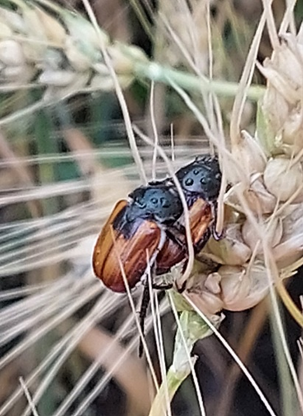***Родина Пластинчастовусі, Scarabаeidae***

В області значної шкоди зерновим колосовим завдають хлібні жуки. Вони виїдають зерна злаків у період молочної стиглості, а тверді зерна вибивають у грунт, чим завдають великої шкоди злаковим культурам. Личинки хлібних жуків пошкоджують коріння жита, пшениці, кукурудзи, буряку, соняшнику, картоплі, тютюну, плодових саджанців у розсадниках.

На посівах зернових колосових культур масова поява хлібних жуків спостерігалась у фазу молочної та воскової стиглості. На посівах озимої пшениці шкідником було заселено 27% обстежених площ (проти 24% у 2022 році), на ярому ячмені – 100% з середньою чисельністю 0,2, максимально - 3 екз./м² (що вище рівня показників 2022 року). Пошкоджено у середньому 1% колосків проти 1,5% - у 2022 році.

За даними осіннього ґрунтового обстеження, личинки хлібних жуків виявлені на близько 10% обстежених площ орних земель (у 2022 році - 7%), середня чисельність становила 0,2, максимально - 2 екз./кв.м.

За умов доброї перезимівлі личинок хлібних жуків та подальшого їхнього розвитку, за помірно теплої, вологої погоди навесні 2024 року слід очікувати можливе виникнення осередків пошкодження ними посівів.

**Злакові п’явиці**

**(червоногруда)**

***Хлібні п’явиці (червоногруда), Oulema melanopus***

***Ряд Твердокрилі, Coleoptera***

***Родина Листоїди, Chrysomelidae***

П’явиця червоногруда поширена повсюдно, значною мірою пошкоджує ячмінь, овес, тверду пшеницю, кукурудзу, просо, живиться й дикорослими злаками — пирієм, вівсюгом, стоколосом.

Масовий вихід червоногрудої п’явиці на посіви озимої пшениці спостерігався у ІІ декаді квітня. У фазі виходу у трубку було заселено 45% обстежених площ, середня чисельність становила 0,2 екз./м², максимально – 2 екз. У фазу колосіння шкідник заселив 60% обстежених площ посіву ярого ячменю за середньої чисельності 0,2 лич./м², було пошкоджено 3% рослин.

У 2024 році, за ранньої теплої та сухої весни, скрізь у посівах зернових культур у період заселення, переважно на крайових смугах посівів ярих зернових колосових, ймовірна осередкова шкідливість п'явиць. За сприятливої погоди під час живлення личинок п'явиць, насамперед у фазу трубкування - молочно-воскова стиглість ярих культур, шкідливість фітофага зростатиме. У цей період на посівах з осередками надпорогової їхньої чисельності доцільне застосування захисних обприскувань дозволеними інсектицидами.

**Мала хлібна жужелиця**

***Хлібна жужелиця (турун), Zabrus tenebrioides***

***Ряд Твердокрилі, Coleoptera***

***Родина Жужелиці, Carabidae***

За даними весняних контрольних обстежень, середня чисельність личинок шкідника становила 0,28 лич./м², загибель личинок узимку - 6%.

Тепла погода першої декади березня сприяла відновленню живлення личинок хлібної жужелиці. Весняними контрольними обстеженнями личинки хлібної жужелиці були виявлені на 16% обстежених площ посівів (у 2022 році - на 22%) за середньої чисельності 0,28 лич./м², максимально - 2.

Погода ІІІ декади червня була сприятливою для шкодочинності жуків хлібної жужелиці. У фазі молочно-воскової стиглості озимої пшениці було заселено 27% обстежених площ за середньої чисельності 1 екз./колос, максимально - 2. Жуками було пошкоджено у середньому 1%, в осередках – 3% колосків.

Відродження личинок хлібної жужелиці на падалиці озимої пшениці було виявлене наприкінці ІІ декади вересня.

За даними осінніх ґрунтових обстежень, личинки хлібної жужелиці були виявлені лише на посівах озимої пшениці, посіяних по стерньових попередниках. У базових господарствах шкідником заселено 11% обстежених площ посівів озимої пшениці, середня чисельність личинок хлібної жужелиці становила 0,2, максимально - 2 екз./м².

Захисні заходи проти хлібної жужелиці: правильний вибір попередників під озиму пшеницю, уникнення повторних посівів на одному й тому самому полі. Кількість посівних площ озимої пшениці по колосових попередниках у сівозміні не повинна перевищувати 15 – 20% загальної площі зернових культур; висів високоякісного насіннєвого матеріалу; застосування мінеральних добрив та стимуляторів росту рослин; роздільне збирання врожаю зерна зі швидким підбиранням й обмолочуванням валків, проведення жнив у стислі строки з мінімальними втратами зерна, — все це сприятиме уникненню падалиці — місць резервації шкідника; вивезення зерна та соломи для скиртування без розсипання зерна та полови по краях поля; лущення стерні відразу після збирання врожаю та рання глибока оранка сприятимуть знищенню падалиці; дво- або триразова культивація полів із боронуванням під час планування повторних посівів.

У 2024 році, за доброї перезимівлі, очікується живлення личинок шкідника на озимині, які осередково можуть нанести значної шкоди посівам.

**Хлібна смугаста блішка**

***Хлібна смугаста блішка Phyllotreta vittula***

***Ряд*** [***Твердокрилі, Coleoptera***](http://agroscience.com.ua/ryad-shkidniki/tverdokrili-coleoptera)

***Родина*** [***Листоїди. Chrysomelidae***](http://agroscience.com.ua/rodina-shkidniki/listoyidi-chrysomelidae)

Поява хлібної смугастої блішки на крайових смугах посівів озимої пшениці спостерігалася у ІІ декаді квітня. Шкідник заселив 46% обстежених площ посівів озимої пшениці та 100% площ озимого ячменю, кукурудзи та ярих зернових культур за середньої чисельності 0,3 - 0,5 екз./м², пошкоджено у середньому 2% рослин озимої пшениці, кукурудзи та 3% рослин озимого ячменю, ярих ячменю та пшениці, максимально – 10% рослин.

Восени у місцях зимівлі нараховувались 0,2, максимально - 2 блішки/м², що на рівні минулорічних показників.

У 2024 році за сприятливих умов перезимівлі жуків, помірно вологої та теплої весни ймовірне зростання чисельності та підвищення шкідливості хлібної смугастої блішки.

**Злакові мухи**

***Злакові мухи (ряд Двокрилі, Diptera)***

***Ячмінна і вівсяна шведські мухи (Oscinella frit , O. pusilla) - родина Злакові мухи, Chloropidae;***

***Гессенська муха (Mayetiola destructor) із родини Галиць Cecidomyiidae;***

***Чорна пшенична (Phorbia securis) - Квіткові мухи, Anthomyidae***

Злакові мухи – це група внутрішньостеблових шкідників, найпоширенішими з яких є чорна пшенична, шведська, гессенська мухи й опоміза пшенична. Зимують личинки та пупарії всередині озимини чи диких злаків, а в пшеничної мухи може також зимувати й лялечка. Пупарії містяться як на рослинних рештках, так і в ґрунті.

Навесні лялечки шведської мухи були виявлені на 32% обстежених площ посівів озимої пшениці. Середня чисельність – 0,93 лялечки/м², максимально - 4. Загибель узимку - 7% (від хвороб - 18%, від паразитів, низьких температур та з інших причин - 82%). Лялечки гессенської мухи заселили 27% обстежених площ посівів озимої пшениці. Середня чисельність - 0,56 лялечки/м², максимально - 5. Загибель шкідників узимку - 7%. Лялечки пшеничної мухи виявлені на 35% обстежених площ посівів озимої пшениці. Середня чисельність – 0,84 лялечки/м², максимально - 3. Загибель шкідників узимку становила 7%.

Погодні умови весняного та літнього періоду були сприятливими для розвитку та живлення личинок злакових мух. Ними було пошкоджено 0,2% рослин ячменю та близько 1% рослин кукурудзи.

Погодні умови осіннього періоду переважно були сприятливими для розвитку злакових мух. За даними осінніх ґрунтових обстежень, личинки шведської мухи були виявлені на 34% обстежених площ посівів озимої пшениці, личинки гессенської мухи - на 31%, личинки пшеничної - на 27%, пошкоджено у середньому 0,6% рослин, максимально - 2% за середньої чисельності личинок шведської мухи 0,9 лич./м², гессенської – 0,7 лич./м², пшеничної – 1 лич./м².

Прохолодна затяжна весна, спека й посуха у другій половині літа — восени та запізнення із сівбою озимих і отриманням пізніх сходів, – все це несприятливо впливає на розвиток злакових мух.

У 2024 році, за умов порушення агротехніки у поєднанні зі сприятливими для розвитку злакових мух погодними умовами, можливе масове розмноження цієї групи шкідників на пшеничних полях.

**Пшеничний трипс**

***Пшеничний трипс, Haplothrips tritici***

***Ряд Трипси, Thysanoptera***

***Родина Флеотрипіди, Phloeothripidae***

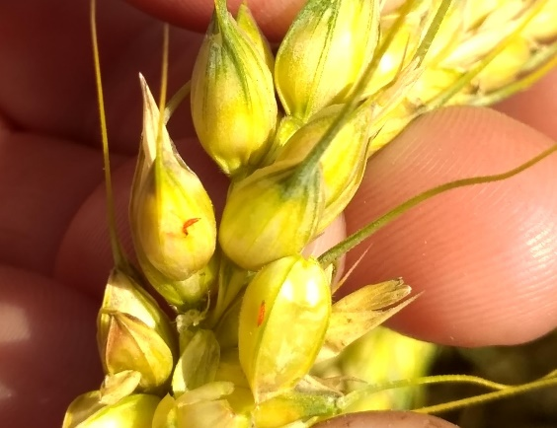Заселення озимих пшеничним трипсом відмічали в період виходу рослин у трубку - початок колосіння. Шкідник був виявлений на 72% обстежених площ посіву озимої пшениці та 100% посівів ярої пшениці та ячменю. Чисельність у 2023 році - 2 екз. на стебло. У фазі формування зерна заселеність колосків становила 3%

Варто очікувати зростання чисельності пшеничного трипса та шкідливості на посівах озимої пшениці за умов доброї перезимівлі шкідника, теплої й помірно вологої погоди навесні в період виходу культур у фазу трубкування.

Обприскування озимої пшениці проти клопа черепашки у період формування зернівки - молочної стиглості зерна ефективне і проти пшеничного трипса та супутніх шкідників, які в цей період харчуються на культурі.

**Прогнозований період шкодочинності основних шкідників на посівах зернових культур**

|  |  |  |  |  |  |  |  |  |  |  |  |  |  |  |  |  |  |  |
| --- | --- | --- | --- | --- | --- | --- | --- | --- | --- | --- | --- | --- | --- | --- | --- | --- | --- | --- |
| **Шкідник** | **Квітень** | | | **Травень** | | | **Червень** | | | **Вересень** | | | **Жовтень** | | | **Листопад** | | |
| 1 | 2 | 3 | 1 | 2 | 3 | 1 | 2 | 3 | 1 | 2 | 3 | 1 | 2 | 3 | 1 | 2 | 3 |
| **Клоп черепашка** |  |  | **+** | **+** | **+** | **0** | **0** | **0** | **0** |  |  |  |  |  |  |  |  |  |
| **Хлібна жужелиця** | **0** | **0** | **0** |  |  |  | **+** | **+** | **+** |  |  | **0** | **0** | **0** | **0** | **0** | **0** | **0** |
| **Хлібний жук** |  |  |  |  |  |  | **+** | **+** | **+** |  |  |  |  |  |  |  |  |  |
| **Трипси** |  |  |  | **+** | **+** | **+** | **0** | **0** | **0** |  |  |  |  |  |  |  |  |  |
| **Злакові мухи** |  | **0** | **0** | **0** | **0** |  |  |  |  |  | **0** | **0** | **0** | **0** |  |  |  |  |
| **Попелиці** |  |  | **0** | **0** | **0** | **0** | **0** | **0** |  |  |  |  | **0** | **0** | **0** | **0** |  |  |
| **П'явиці** |  | **+** | **+** | **+** | **0** | **0** | **0** |  |  |  |  |  |  |  |  |  |  |  |

**+** - стадія імаго**, 0** – стадія личинки

**Хвороби зернових колосових культур**

***Кореневі гнилі, серед яких домінувала гельмінтоспоріозна гниль (збудники Helminthosporium sativum., Bipolaris sorokiniana Shoem.)***

Кореневі гнилі є одними з найменш помітних, але надзвичайно шкідливих хвороб озимої пшениці*.* Вони зріджують посіви, погіршують зимівлю озимих, знижують натуру зерна, масу 1000 зерен, зумовлюють пустоколосість, вилягання, а також погіршується якість зерна. Прояви хвороби спостерігаються під час осінньої вегетації, поширюються у період весняного кущення та прогресують до молочно-воскової стиглості.

Навесні 2023 року, у фазі кущення, кореневими гнилями було уражено 7% площ, у середньому - 0,5% рослин, розвиток хвороби – 0,5%. На посівах озимої пшениці та ярих колосових культур кореневими гнилями у фазі молочної стиглості було уражено 9% обстежених площ (проти 11% у 2022 році), близько 1% стебел, з розвитком хвороби - 0,5%.

Захист зернових колосових культур від кореневих гнилей полягає у дотриманні технології вирощування культури, забезпеченні потреб рослин у волозі, елементах мінерального живлення. Знижує стійкість рослин проти патогенів також порушення агротехніки вирощування культури. Так, беззмінне й тривале вирощування пшениці, збільшення її частки у сівозміні призводять до нагромадження й активізації збудників хвороб.

**Плямистості зернових культур**

***Збудник септоріозу Septoria tritici Rob.et Desm., Septoria graminum Desm., Septoria triticola Lobik***

***Гельмінтоспоріоз (бура плямистість) - Helminthosporium turcicum***

Септоріоз листя негативно впливає на ріст та розвиток рослин. Зменшується асиміляційна поверхня листової пластинки, відзначається недорозвиненість колосу та передчасне дозрівання зернових. Хворі рослини відстають у рості, недобір урожаю досягає 30 – 50%, погіршуються посівні та якісні показники, зменшується колос та скорочується число зерен.

Гельмінтоспоріоз - шкідлива хвороба, що вражає посіви ярих та озимих. Інфекція може завдати врожаю значної шкоди, що особливо можливо у роки рясних опадів. У цей період втрати становлять до 40%. Причиною недобору є руйнування асиміляційної поверхні листя трьох верхніх ярусів, унаслідок чого зменшується маса зернових.

Септоріоз на посівах озимої пшениці виявлено у фазі кущення, уражено 20% площ, у середньому – 1,5% рослин, з розвитком хвороби - 1%. У фазі трубкування хворобою було уражено 37% площ (у 2022 році - 19%), у середньому – 2% рослин, з розвитком хвороби - 1% (що на рівні показників 2022 року). На ярому ячмені септоріоз був виявлений на 25% обстежених площ (дещо нижче показників 2022 року), уражено 2% рослин, з розвитком хвороби - 1% (проти 2% у 2022 році).

Хвороба гельмінтоспоріоз у фазі колосіння уразила 8% обстежених площ ярого ячменю (у 2022 році – 17%), у середньому – 0,5% рослин (проти 1,5% - у 2022 році), з розвитком хвороби - 1%. У фазі збиральної стиглості, на посівах ярого ячменю, гельмінтоспоріозом колосу було уражено 11% обстежених площ, у середньому - 1% колосків, максимально - 3%, розвиток хвороби - 1%.

Ранні посіви озимої та пізні посіви ярих зернових культур сильніше уражуються септоріозом, ніж посіви, проведені в оптимальні терміни. Крім того, стійкості рослин до хвороби сприяє внесення повних норм мінеральних добрив, що включають азот, фосфор і калій.

Для зменшення розвитку плямистостей необхідно дотримуватись сівозміни, оптимальних строків та способів сівби, підбирати менш сприйнятливі сорти, проводити протруювання насіння і за потреби проводити обробку вегетуючих рослин дозволеними до використання фунгіцидами.

У 2024 році, за сприятливих погодних умов весняно-літнього періоду, можливий розвиток плямистостей у посівах озимих та ярих культур.

**Іржа зернових культур**

**(бура листкова іржа)**

***Збудник – дводомний гриб Puccinia recondita f. sp. Tritic Rob. ex Desm (P.Triticina Erikss).***

Бура листкова іржа є причиною зрідженості озимих посівів. За несприятливих погодних умов гриб поширюється на значні території та проявляється у вигляді епіфітотії. Уражені в осінній період сходи гинуть упродовж зими. Хвороба призводить до різкого зниження кількості та якості зерна.

Бурою листковою іржею у фазі вихіду в трубку було уражено 16% площ та 0,5% рослин; у фазі наливу зерна було уражено у базових господарствах 23% обстежених площ (що майже на рівні показників 2022 року), у середньому – 1,5% рослин, з розвитком хвороби - 3%.

У 2024 році при наявному запасі інфекції на озимині, за сприятливих погодно-кліматичних умов (теплої погоди восени і взимку та теплої і вологої навесні), ранніх строків посіву, внесення тільки азотних добрив, великої кількості сходів падалиці, забур’яненості посівів злаковими бур’янами, у період фаз виходу в трубку-наливу зерна можливий розвиток хвороби.

Захистити посіви можна за умов: вирощування стійких, витривалих та ранніх сортів; недопущення самосівів; відмова від дуже ранніх строків посіву; при загрозі помірного та епіфітотійного розвитку необхідно проводити обприскування дозволеними фунгіцидами.

**Борошниста роса злаків**

***Борошниста роса(збудник Erysiphe graminis DC. f. tritici Em.Marchal)***

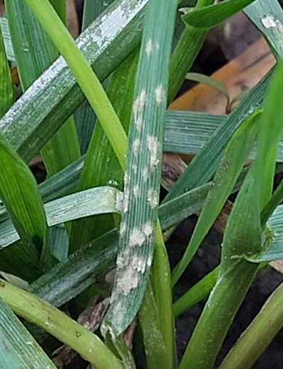

Осіння вегетація озимих культур (під урожай 2023 року) відбувалась при достатній вологозабезпеченості та теплозабезпеченості.

Запаси корисної вологи на 28 жовтня під озимою пшеницею по соняшнику були достатні і становили в орному шарі ґрунту 39 мм, у метровому - 77 мм.

29 листопада озимі зернові культури припинили вегетацію та увійшли у зиму у доброму та задовільному станах.

Борошнистою росою на момент припинення вегетації у 2022 році було уражено 25% площ посівів озимої пшениці, у середньому – 2% рослин, максимально – 5%. Розвиток хвороби - 2%.

У фазі весняного кущення борошниста роса виявлена на тих площах, що були уражені ще з осені; уражено 25% обстежених площ посівів озимої пшениці (у 2022 році - 20%), уражено у середньому 2% рослин, розвиток хвороби становив 2%. Надалі, у травні, за сприятливих погодних умов та інфекційного запасу патогенів хвороба набула поширення. У фазі молочної стиглості було уражено 47% обстежених площ посіву озимої пшениці (у 2022 році - 41%), у середньому - 2,5% рослин, розвиток хвороби - 2%.

На посівах ярих колосових культур борошнистою росою у фазі трубкування було уражено 25% обстежених площ, у середньому - 1,5% рослин, максимально – 3, розвиток хвороби становив 1%. У фазі молочної стиглості було уражено 38% обстежених площ, у середньому - 1,5% рослин, з розвитком хвороби - 2%.

Восени 2023 року переважала волога погода з коливаннями нічних та денних температур, що сприяло розвитку та поширенню хвороби. Борошнистою росою було уражено 29% обстежених площ посівів озимої пшениці, у середньому 2,5% рослин, максимально - 5%.

Відсоток уражених площ та рослин борошнистою росою можна знизити за умов дотримання сівозміни та просторової ізоляції полів озимих від ярових культур і посівів минулого року, а також за своєчасного збирання, лущення стерні і ранньої зяблевої оранки до появи сходів озимих, внесення фосфорно-калійних добрив, передпосівної обробки насіння мікродобривами, посіву в оптимальні строки, дотримання норми висіву.

У 2024 році борошнисту росу в посівах зернових колосових слід очікувати повсюдно, а за умов підвищеної відносної вологості впродовж вегетації та температури +10ºС +15ºС, завищених норм азотних добрив, чергуванням посухи зі зволоженням ґрунтів, сильного перепаду температур хвороба може досягти сильного розвитку.

**Система захисту зернових колосових культур від шкідників і хвороб**

|  |  |  |
| --- | --- | --- |
| **Строк проведення заходу** | **Шкідливі організми** | **Зміст заходу** |
|  | **Озимі зернові культури** |  |
| Відновлення весняної вегетації – кущіння  (березень – квітень) | Бур’яни, снігова пліснява, кореневі гнилі, борошниста роса, іржа та інші хвороби, злакові мухи | Ранньо-весняне боронування посівів упоперек рядків, прикореневе підживлення азотними та іншими добривами з додаванням мікроелементів |
| Весняне кущіння (І-ІІ декади квітня) | Після колосових попередників у осередках личинок хлібного туруна за його чисельності понад 3-4 екз./м2 | Обприскування інсектицидами, дозволеними до використання в Україні згідно з «Переліком пестицидів і агрохімікатів» |
|  | Однорічні двосім’ядольні | Обприскування препаратами, дозволеними до використання в Україні згідно з «Переліком пестицидів і агрохімікатів» |
| Однорічні та багаторічні двосім’ядольні | Обприскування препаратами, дозволеними до використання в Україні згідно з «Переліком пестицидів і агрохімікатів» |
| Однорічні двосім’ядольні та багаторічні коренепаросткові (осоти) | Обприскування препаратами, дозволеними до використання в Україні згідно з «Переліком пестицидів і агрохімікатів» |
| Вихід у трубку (ІІІ декада квітня – І декада травня ) | Дорослі клопи шкідливої черепашки (2-4 і більше екз./м2), п’явиці, попелиці, трипси; гусениці злакової листовійки: 50 екз./м2 – за теплої сухої весни і 100-150 екз. – за помірно теплої та вологої погоди навесні | Обприскування посівів препаратами, дозволеними до використання в Україні згідно з «Переліком пестицидів і агрохімікатів» |
|  | Борошниста роса, бура листкова іржа, гельмінтоспоріозні плямистості та ринхоспоріоз за інтенсивності ураження 1%, септоріоз листя та піренофороз – 3-5%,  церкоспорельоз у разі появи хвороби, за умов достатнього зволоження і досягнення критичного початкового рівня ураження однією з комплексу або домінуючою в зоні хворобою | Обприскування посівів фунгіцидами, дозволеними до використання в Україні згідно з «Переліком пестицидів і агрохімікатів» |
| Бур’яни – у разі непроведення боротьби у фазу кущіння | Обприскування посівів гербіцидами, дозволеними до використання в Україні згідно з «Переліком пестицидів і агрохімікатів» |
| Кінець трубкування  (поява прапорцевого  листка) – колосіння  (І-ІІ декада травня) | Вищезгадані хвороби листя. За поновлення їхнього розвитку, після проведення обробки посівів фунгіцидами в період трубкування | Обприскування посівів фунгіцидами, дозволеними до використання в Україні згідно з «Переліком пестицидів і агрохімікатів» |
| Колосіння – цвітіння  (ІІІ декада травня – І декада червня) | Хвороби колосся (фузаріоз, септоріоз, альтернаріоз) за умов теплої, вологої, з частими дощами і тривалими росами  погоди та ймовірного очікування їхнього розвитку | Обприскування фунгіцидами, дозволеними до використання в Україні згідно з «Переліком пестицидів і агрохімікатів» |
| Формування - молочна стиглість зерна  (І-ІІ декада червня) | Шкідлива черепашка – 2 і більше личинок на м2 у посівах сильних і цінних сортів пшениці, на решті посівів – 4-6, в насіннєвому ячмені – 8-10 личинок; пшеничні трипси – 40-50 екз./колос; злакові попелиці – 20-30 екз./стебло; хлібні жуки – 3-8 екз./м2 | Обприскування посівів інсектицидами дозволеними, до використання в Україні згідно з «Переліком пестицидів і агрохімікатів» |
| Повна стиглість зерна  (липень) | Запобігання погіршенню якості зерна від шкідливої черепашки, фузаріозу та інших хвороб колосу | Першочергове і в стислі строки збирання врожаю прямим комбайнуванням сильних і цінних сортів пшениці та насіннєвих  посівів, а також посівів, заселених клопом черепашкою і уражених фузаріозом колоса та іншими хворобами |
| Перед збиранням урожаю | Комірні шкідники, хвороби | Знезараження складських приміщень препаратами, дозволеними до використання в Україні згідно з «Переліком пестицидів і агрохімікатів» |
| Післязбиральний період | Збереження якості зерна через створення несприятливих умов для перезараження і посилення ураженості зібраного врожаю фузаріозом, пліснявінням і бактеріальними хворобами | Очищення та просушування зерна у буртах на токах і в зерносховищах до вологості не вище 14%, розміщення його окремими партіями з однаковим ступенем ураженості фузаріозом |
| Післязбиральний період | Озима совка (серпень) | Випуск трихограми на поля, призначені під посів озимих у кількості 40 тис. особин на 1 га в два строки: на початку та в період масової яйцекладки |
| Боротьба з борошнистою росою та іржею на падалиці | Пресування та вивіз соломи з поля, обкошування узбіч доріг |
| Боротьба із злаковими мухами та пильщиками | Лущення стерні |
| Боротьба зі збудниками хвороб та шкідниками на пожнивних залишках | Оранка грунту |
| Допосівний період | Обмеження чисельності та шкідливості комплексу шкідливих організмів, зокрема у початковий період росту і розвитку рослин (хлібний турун, злакові мухи і попелиці, цикадки, кореневі | Добір кращих попередників, упровадження волого- і енергозберігаючих технологій обробітку грунту та оптимальної системи |
|  | гнилі, борошниста роса, септоріоз, вірусні та мікоплазмові хвороби) | Удобрення відповідно до зональних рекомендацій |
| Передпосівний період  (за 2-3 тижні до сівби –  в день сівби, серпень –вересень) | Сажкові хвороби, кореневі гнилі, плямистості листя, пліснявіння насіння, снігова плісень, борошниста роса, септоріоз, бура листкова іржа. Вибір препаратів у залежності від спектра фунгітоксичної дії та рівнів захисної спроможності стосовно комплексу хвороб, видовий склад і господарську значимість яких визначають фітоекспертизою насіння, апробацією насіннєвих посівів, з урахуванням зональних та господарських особливостей вирощування зернових культур і окупності затрат на захист рослин | Протруєння насіння препаратами, дозволеними до використання в Україні згідно з «Переліком пестицидів і агрохімікатів» |
| За 1-5 днів до сівби  (вересень) | Хлібний турун, підгризаючі совки, інші грунтові шкідники в разі сівби після колосових попередників | Передпосівна обробка насіння препаратами, дозволеними до використання в Україні згідно з «Переліком пестицидів і агрохімікатів» |
| Період сівби  (вересень – жовтень) | Обмеження розмноження шкідників  (хлібний турун, злакові мухи, попелиці та ін.) і розвитку хвороб (кореневі гнилі, борошниста роса, бура листкова іржа, плямистості листя тощо), пошкодження ними насіння, проростків і сходів, формування повноцінного посіву з підвищеною стійкістю чи витривалістю проти комплексу шкідливих організмів | Маневрування строками сівби залежно від сортів, попередників, удобрення та умов зволоження грунту:  після кращих попередників, за умов достатнього зволоження, сівбу проводять в другу половину оптимального періоду; після інших попередників і за нестачі вологи в грунті пов’язують з допустимим для сівби зволоженням грунту на глибині загортання насіння |
| Сходи – початок кущіння  (вересень – жовтень) | Крайові або суцільні обробки добре розвинених посівів ранніх строків сівби на початку масового заселення цикадками, попелицями і злаковими мухами за теплої погоди | Крайові або суцільні обробки посівів інсектицидами, дозволеними до використання в Україні згідно з «Переліком пестицидів і агрохімікатів» |
| Суцільні обробки посівів після колосових попередників проти личинок | Обробки посівів інсектицидами, дозволеними до використання в Україні згідно з «Переліком пестицидів і агрохімікатів» |
|  | хлібної жужелиці у фази сходи - 3-й листок за чисельності 1-2 екз./м2, початок кущіння – 2-3 і більше екз./м2 | Обробки посівів інсектицидами, дозволеними до використання в Україні згідно з «Переліком пестицидів і агрохімікатів» |
| Кущіння (жовтень) | Борошниста роса,  бура листкова іржа, за інтенсивності ураження 1%, септоріоз листя – 5%, у разі появи хвороби і за умов достатнього зволоження обприскування посівів системними фунгіцидами при досягненні критичного порогового рівня ураження однією з основних хвороб | Обприскування посівів фунгіцидами, дозволеними до використання в Україні згідно з «Переліком пестицидів і агрохімікатів» |
|  | **Ярі зернові колосові культури** | |
| Допосівний період (лютий – квітень) | Сажкові хвороби, кореневі гнилі,  плямистості листя, пліснявіння насіння | Обов’язкове протруєння насіння тим же способом, що й озимі |
| Період сівби  (березень – квітень) | Формування посіву з підвищеною стійкістю чи витривалістю проти комплексу шкідливих організмів через створення оптимальних стартових умов для проростання насіння, появи сходів, росту і розвитку рослин | Сівба в ранні стислі строки за настання польової стиглості грунту |
| Отримання повних та дружніх сходів, стійких до хвороб | Прикатування грунту |
| Сходи – 3-й листок  (квітень) | Смугаста хлібна блішка – 30-50 екз./м2, п’явиці – 10-30 жуків/м2, шведська муха – 40-50 екз./100 п.с. | Обприскування крайових смуг або всього посіву інсектицидами, дозволеними до використання в Україні згідно з «Переліком пестицидів і агрохімікатів» |
| Кущіння | Однорічні двосім’ядольні | Обприскування посівів гербіцидами, дозволеними до використання в Україні згідно з «Переліком пестицидів і агрохімікатів» |
|  | Однорічні та багаторічні двосім’ядольні | - |
|  | Однорічні двосім’ядольні та багаторічні коренепаросткові (осоти) | - |
| Кущіння – вихід у трубку  (квітень – І декада травня) | П’явиця в посівах пшениці, ячменю та вівса (150-200 і більше личинок на м2); клоп-черепашка в посівах пшениці – 12, ячменю – 3-4 екз./м2; попелиця – 5-10 екз./стебло | Обприскування посівів інсектицидами, дозволеними до використання в Україні згідно з «Переліком пестицидів і агрохімікатів» |
| Вихід у трубку (І-ІІ декада травня) | Гельмінтоспоріозні плямистості листя, ринхоспоріоз, борошниста роса, іржасті хвороби, септоріоз за таких умов, як в озимих зернових культурах | Обприскування посівів фунгіцидами, дозволеними до використання в Україні згідно з «Переліком пестицидів і агрохімікатів» |
| Цвітіння – формування зерна  (ІІІ декада травня – ІІ декада червня) | Клоп шкідлива черепашка (личинок на м2): пшениця – 1-2 - тверді сорти, 4-6 - м’які сорти; ячмінь – 8-10 - насіннєві посіви, 20-25 - товарні посіви.  Личинки трипсів – 40-50 екз./колос, злакові попелиці – 15-25 екз./стебло | Вибіркове або суцільне обприскування посівів інсектицидами, дозволеними до використання в Україні згідно з «Переліком пестицидів і агрохімікатів» |
| Повна стиглість зерна – післязбиральний період  (липень – серпень) | Зниження чисельності шкідників та розвитку хвороб у посівах, обмеження втрат урожаю і збереження якості зерна в буртах, на токах і зерносховищах | Організаційно-господарські  заходи такі самі, як і для озимих культур |

**Шкідники та хвороби кукурудзи**

***Злакова попелиця Schizaphis graminum***

***Ряд*** [***Рівнокрилі, Homoptera***](http://agroscience.com.ua/ryad-shkidniki/rivnokrili-homoptera)

***Родина*** [***Попелиці, Aphididae***](http://agroscience.com.ua/rodina-shkidniki/popelici-aphididae)

Злакові попелиці почали заселяти посіви кукурудзи наприкінці червня, масове заселення відбулося у другій декаді липня. У фазу молочної стиглості було пошкоджено у середньому 5,5% рослин, максимально - 9%, що на рівні показників 2022 року. Заселені всі обстежені площі за середньої чисельності 4 екз./росл., максимально – 7 екз. (у 2022 році середня чисельність становила 1 екз. на рослину, максимально – 2) .

У 2024 році у разі сприятливих умов перезимівлі, вологої та теплої весни ймовірне зростання чисельності та підвищення шкодочинності попелиць.

Кращими захисними заходами появи попелиць є лущення стерні й рання оранка, за якої попелиці, що залишилися на падалиці, гинуть. За появи колоній попелиць на 20% рослин під час викидання волоті посіви кукурудзи слід обробити інсектицидами.

**Хвороби кукурудзи**

***Летюча сажка (Sorosporium Reilianum)***

***Пухирчаста сажка (Ustilago maydis)***

***Фузаріоз  (Fusarium moniliforme J. Sheld.)***

***Бактеріоз (Bacillus mesentericus pv.vulgatus Fliigge)***

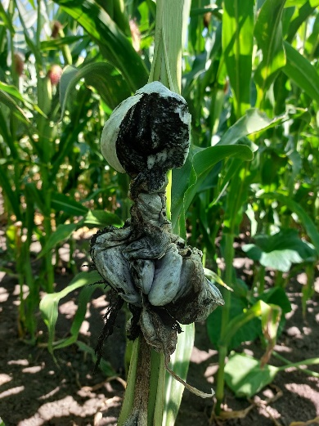

Летюча сажка відмічена на 3% обстежених площ посівів кукурудзи. Кількість уражених рослин залишалася невисокою - 0,1%, що на рівні показників 2022 року. У 2024 році, за умов вжиття всіх захисних заходів, значного розвитку хвороби не очікується. Для запобігання цьому слід відмовитись від повторних посівів кукурудзи. Ефективно захищатиме посіви від летючої сажки протруєння посівного матеріалу системними препаратами.

Пухирчаста сажка виявлена на 15% площ, що на 7% більше показників 2022 року. Проте середня ураженість рослин була нижчою за минулорічну та становила 0,2%.

За умов вжиття протисажкових заходів у 2024 році розвиток хвороби не перевищуватиме показників останніх років. Обмежуватимуть розвиток хвороби дотримання агротехнічних вимог вирощування культури, знищення післязбиральних решток, уникнення механічного травмування рослин та своєчасний захист від шкідників.

Хвороби качанів проявлялися менш інтенсивно, ніж у 2022 році, бактеріозом та фузаріозом було уражено 2% качанів, максимально – 4% у слабкому ступені.

У 2024 році можливе поширення хвороб качанів за вологої погоди під час достигання врожаю. Зменшуватимуть їхню поширеність знищення післязбиральних решток, захист посівів від бавовникової совки та стеблового метелика.

**Система захисту кукурудзи від шкідників та хвороб**

|  |  |  |
| --- | --- | --- |
| **Строк проведення заходу** | **Шкідливий організм** | **Зміст заходу, умови увалення рішення** |
| Зяблевий обробіток грунту | Бур’яни | Відразу після збирання врожаю зернових культур лущення стерні з послідуючою (через 15-20 днів) оранкою на глибину 22-25 см |
| Допосівний період | Створення сприятливих умов для отримання дружніх сходів. Знищеня проростків і сходів ранніх ярих бур’янів | Своєчасне боронування зябу, дві передпосівні культивації з інтервалом у 12-15 днів:  перша - на глибину 10-12, а на забур’янених коренепаростковими бур’янами полях – 14-16 см, друга - на глибину заробки насіння |
| Зростання стійкості рослин до хвороб та шкідників | Внесення фосфорно-калійних добрив та мікродобрив |
| Дротяники, несправжні дротяники, підгризаючі совки | Запобігання повторним посівам кукурудзи. Уникнення протягом 3 років сівби по пласту багаторічних трав |
| Проведення ґрунтових розкопок. Не сіяти кукурудзу на площах, де на м2 виявлено понад 10 екз. дротяників та несправжніх дротяників |
|  | Пліснявіння, кореневі і стеблові гнилі, волотева сажка та насіннєва інфекція пухирчастої сажки | Протруєння та інкрустування насіння із введенням у розчин одного з протруйників та мікроелементів |
| Посівний період | Комплекс шкідників і хвороб | Посів в оптимальні строки, відповідні норми та глибина висіву |
| Однорічні злакові та двосім’ядольні бур`яни | Обприскування грунту до сівби або до появи сходів (із загортанням) гербіцидами, дозволеними до використання в Україні згідно з «Переліком пестицидів і агрохімікатів» |
| Обприскування грунту до сівби, під час сівби, після сівби, але до появи сходів культури гербіцидами, дозволеними до використання в Україні згідно з «Переліком пестицидів і агрохімікатів» |
| Обприскування грунту до сівби, під час сівби, після сівби, але до появи сходів, або у фазi 3-5 листкiв культури гербіцидами, дозволеними до використання в Україні згідно з «Переліком пестицидів і агрохімікатів» |
| Обприскування грунту до появи сходів гербіцидами, дозволеними до використання в Україні згідно з «Переліком пестицидів і агрохімікатів» |
| Сходи – 1-7 листків | Лучний метелик | Обприскування посівів за наявності 5-10 гусениць на м² інсектицидами, дозволеними до використання в Україні згідно з «Переліком пестицидів і агрохімікатів» |
| Однорічні та багаторічні злакові та двосім’ядольні бур`яни | Обприскування посівів у фазі 1-7 листків (у фазі кущіння однорічних злакових бур’янів і за висоти багаторічних 10-15 см) гербіцидами, дозволеними до використання в Україні згідно з «Переліком пестицидів і агрохімікатів» |
| Обприскування посівів культури у фазі 2-7 листків  (фаза 3-4 листки у однорічних злакових бур’янів) гербіцидами, дозволеними до використання в Україні згідно з «Переліком пестицидів і агрохімікатів» |
| Однорічні двосім’ядольні | Обприскування посівів у фазі 3-5 листків культури гербіцидами, дозволеними до використання в Україні згідно з «Переліком пестицидів і агрохімікатів» |
| Викидання волоті –  формування зерна | Кукурудзяний метелик, бавовникова совка | Випуск трихограми на початку і вдруге – в період масового відкладання яєць кукур. метеликом :  вогнівочна, совочна форми трихограми 50-100 тис. самиць/га |
| Кукурудзяний метелик, бавовникова совка | Обприскування посівів за наявності понад 18% рослин з яйцекладками кукур. метелика або 6-8% рослин з гусеницями кукур. метелика чи бавовникової совки I і II віків інсектицидами, дозволеними до використання в Україні згідно з «Переліком пестицидів і агрохімікатів» |
| Збирання врожаю і  післязбираль ний період | Кукурудзяний метелик | Низький зріст стебел (не вище 10см) |
| Фузаріоз, бактеріоз та ін. хвороби качанів | Стислі строки збирання, сушіння, уникання механічного травмування зерна |
| Комплекс хвороб та шкідників | Подрібнення та заорювання післяжнивних решток |

**Шкідники і хвороби гороху**

**Горохова попелиця**

***Горохова попелиця, Acyrthosiphon pisum***

***Ряд*** [***Рівнокрилі, Homoptera***](http://agroscience.com.ua/ryad-shkidniki/rivnokrili-homoptera)

***Родина*** [***Попелиці, Aphididae***](http://agroscience.com.ua/rodina-shkidniki/popelici-aphididae)

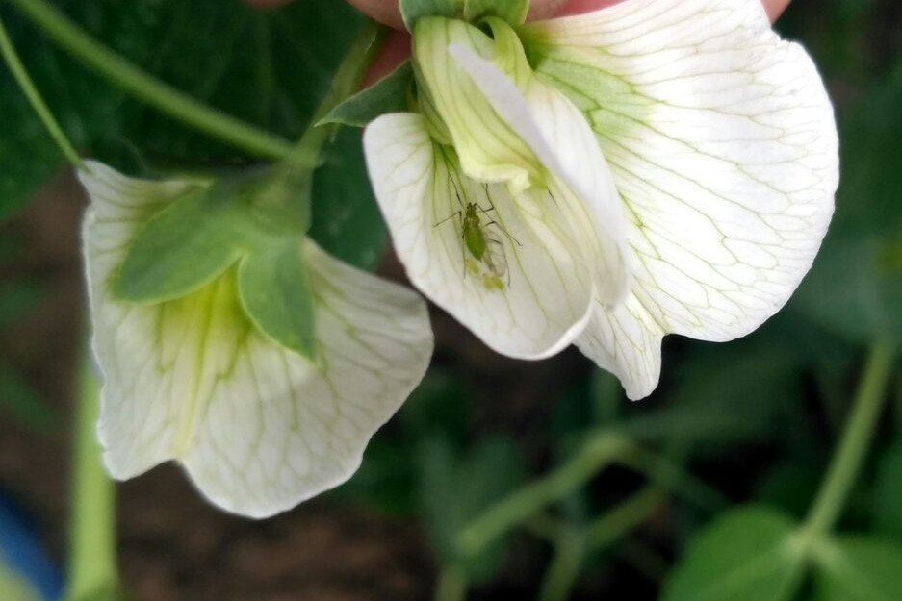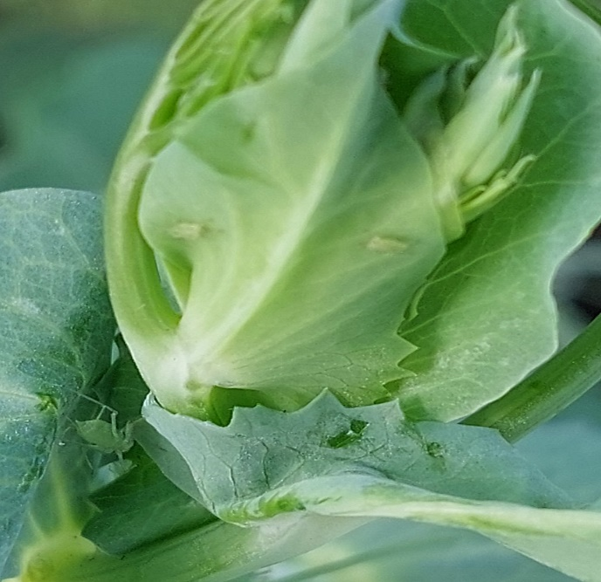

Горохова попелиця не мала інтенсивного розвитку. Чисельність шкідника у багаторічних травах і пізніше в посівах гороху наростала досить повільно. У фазу стеблування багаторічних трав на 100 помахів сачком нараховувалось 7 - 18 екземплярів, у фазу бутонізації – 9 - 32.

Посіви гороху попелиці заселили в період бутонізації, середня чисельність становила 20 екземплярів на 100 помахів сачком. У фазу цвітіння гороху чисельність попелиць збільшилась повсюди, максимально досягала 56 екз., а у фазі наливу бобів майже скрізь відмічався спад чисельності шкідника.

Осінніми обстеженнями багаторічних трав виявлено 3, максимально – 8 яєць горохової попелиці на прикореневих частинах стебел. У 2024 році існує ймовірність масового розмноження шкідника за сприятливих умов та доброї перезимівлі яєць.

**Бульбочкові довгоносики**

***Бульбочкові довгоносики, Sitona lineatus***

***Ряд*** [***Твердокрилі, Coleoptera***](http://agroscience.com.ua/ryad-shkidniki/tverdokrili-coleoptera)

***Родина*** [***Довгоносики, Curculionidae***](http://agroscience.com.ua/rodina-shkidniki/dovgonosiki-curculionidae)

Бульбочкові довгоносики заселяли посіви гороху та багаторічних трав повсюди. На багаторічних травах чисельність шкідника була дещо нижча показників 2022 року. На сходах гороху нараховувалось 0,2 - 2 екз., що на рівні показників минулого року. Зимуючий запас фітофага виявився значно меншим проти показників 2022 року і становив 1,3, максимально - 2 екземпляри.

У 2024 році значне підвищення чисельності довгоносиків не очікується, проте за умов доброї перезимівлі та теплої помірно вологої погоди під час заселення жуками сходів та розвитку личинок їхня чисельність може досягнути показників 2022 року.

Зменшенню пошкодження рослин бульбочковими довгоносиками сприяють висів гороху в оптимально ранні строки та просторова ізоляція між зернобобовими культурами.

**Гороховий зерноїд**

***Гороховий зерноїд – Bruchus pisorum L.***

***Ряд Твердокрилі. Coleoptera***

***Родина Зернівки. Bruchidae***

|  |  |
| --- | --- |
|  | Заселення посівів гороховим зерноїдом розпочалося у фазу гілкування, масово шкідник заселяв посіви у фази бутонізації – цвітіння. Чисельність жуків була дещо вищою за показники 2022 року і становила 20 - 40 екземплярів на 100 помахів сачком. |

Під час масового відкладання яєць їхня кількість на одному стручку становила 3 - 7 шт.

У 2024 році, враховуючи високий зимуючий запас зерноїда в місцях зберігання насіння, ймовірна істотна шкодочинність шкідника, передусім за відсутності хімічного захисту посівів до початку масового відкладання яєць.

**Горохова плодожерка**

***Горохова Плодожерка, Laspeyresia nigricana***

***Ряд*** [***Лускокрилі, Lepidoptera***](http://agroscience.com.ua/ryad-shkidniki/luskokrili-lepidoptera)

***Родина***[***листовійки, Tortricidae***](http://agroscience.com.ua/rodina-shkidniki/listoviyki-tortricidae)

Літ метеликів горохової плодожерки розпочався наприкінці травня. На світлову пастку уловлювалось у середньому 2 екземпляри, максимально - 4. Було пошкоджено у середньому 1,5% стручків, максимально – 4%.

Зимуючий запас шкідника становив 0,3 екз./м², максимально - 0,8 екз.

У 2024 році значне підвищення чисельності плодожерки малоймовірне, але за сприятливих умов перезимівлі та розвитку можливе збільшення чисельності та шкідливості фітофага, зокрема за теплої та вологої погоди під час льоту метеликів та масового відкладання яєць.

**Хвороби гороху**

***Аскохітоз (збудник Ascochyta pinodes Jons.)***

***Іржа ( Uromyces Link).***

Перші прояви хвороб у посівах гороху з’явилися у фазу цвітіння. Посіви уражалися кореневими гнилями, аскохітозом та іржею. Було уражено 0,5 – 1,5% рослин в осередках до 3%. У період наливу бобів кореневими гнилями було уражено 10% площ посіву, аскохітоз та іржа поширились на 33% обстежених площ (у 2022 році було уражено 27%).

Розвиток та поширення хвороб гороху значною мірою обмежують вжиття агротехнічних заходів, ранні строки сівби, запровадження якісного протруєного насіння, своєчасний захист посівів від шкідників, хвороб і бур’янів.

### **Заходи захисту гороху від шкідників і хвороб**

|  |  |  |
| --- | --- | --- |
| **Строки проведення,**  **фаза розвитку рослин** | **Шкідливі організми**  **(ЕПШ )** | **Заходи захисту** |
| Допосівний період | Зимуючі стадії шкідників і хвороб | Дотримання сівозмін і вибір попередника, повернення поля під горох через 4-5 років. Підбір стійких районованих сортів. Своєчасне післязбиральне лущення поля. Передпосівна обробка ґрунту. Унесення збалансованих норм добрив |
| Сівба | Зростання стійкості до хвороб | Унесення NPK |
| Однорічні злакові та двосім’ядольні бур`яни | Обприскування грунту до сівби, після сівби,  але до появи сходів культури гербіцидами, дозволеними до використання в Україні згідно з «Переліком пестицидів і агрохімікатів» |
| Обприскування грунту до сходів культури гербіцидами, дозволеними до використання в Україні згідно з «Переліком пестицидів і агрохімікатів» |
|  | Кореневі гнилі, іржа, аскохітоз, пероноспороз,  біла та сірі гнилі, пліснявіння | Передпосівна обробка насіння протруювачами, дозволеними до використання в Україні згідно з «Переліком пестицидів і агрохімікатів» |
| Сходи | Бульбочкові довгоносики (10-15 жуків/м2) | Знищення кірки, культивація міжрядь. Обприскування посівів інсектицидами, дозволеними до використання в Україні згідно з «Переліком пестицидів і агрохімікатів» |
| 3-6 листків | Однорічні двосім’ядольні бур`яни | Обприскування посівів у фазі 3-5 листків культури гербіцидами, дозволеними до використання в Україні згідно з «Переліком пестицидів і агрохімікатів» |
| Обприскування посівів у фазі 5-6 листків культури гербіцидами, дозволеними до використання в Україні згідно з «Переліком пестицидів і агрохімікатів» |
| Багаторічні злакові | Обприскування посівів гербіцидами, дозволеними до використання в Україні згідно з «Переліком пестицидів і агрохімікатів» |
| Однорічні та багаторічні злакові |
| Обприскування посівів гербіцидами, дозволеними до використання в Україні згідно з «Переліком пестицидів і агрохімікатів» (від 2-3 листків до кущіння однорічних бур’янів за висоти пирію 10-15 см) |
| Бутонізація, початок цвітіння | Гороховий зерноїд (2-3 жуки/10п.с.), попелиця (250-300 екз./10 п.с.), трипс (2 екз./квітку), горохова плодожерка, акацієва вогнівка (25-30 яєць/м2); гороховий комарик | Обробка посівів інсектицидами, дозволеними до використання в Україні згідно з «Переліком пестицидів і агрохімікатів» |
| Аскохітоз, іржа, пероноспороз, гнилі (за перших ознак) | Обприскування посівів фунгіцидами, дозволеними до використання в Україні згідно з «Переліком пестицидів і агрохімікатів» |
| Утворення бобів | Горохова плодожерка, акацієва вогнівка, листогризучі совки, лучний метелик | Випуск трихограми у період відкладання яєць (співвідношення 1:10), обприскування посівів інсектицидами з урахуванням строків очікування |
| Достигання насіння | Комплекс шкідників та хвороб | Десикація посівів препаратами, дозволеними до використання в Україні згідно з «Переліком пестицидів і агрохімікатів» (пожовтіння нижніх бобів та за вологості зерна 45%, за 7 днів до збору врожаю) |
| Збирання врожаю | Комплекс хвороб та шкідників | Збирання зерна на насіння проводити в оптимальні строки із здорових посівів |
| Після збирання врожаю | Гороховий зерноїд (понад 10 екз. в 1кг) та комплекс шкідників і хвороб | Оранка гороховища не пізніше 7-10 діб після збору врожаю. Очищення, сушіння, сортування насіння. Фумігація зерна |

**Шкідники і хвороби сої**

**Шкідники сої**

|  |  |
| --- | --- |
|  | Сходи сої заселяли бульбочкові довгоносики за середньої чисельності 0,2 - 0,8 екз./м². Поступово кількість шкідника зростала, ним було пошкоджено в середньому 3% рослин.  Листогризучі совки повсюдно за чисельності 1 - 2 гусениці на рослину заселяли посіви сої та пошкодили до 2% рослин (у 2022 році було пошкоджено 4% рослин). |

Павутинним кліщем за період вегетації було пошкоджено до 6% рослин, середня чисельність шкідника становила 2 - 5 екз. на лист, що на рівні показників минулого року.

Попелиці масово поширювались у фазу цвітіння - формування бобів, за середньої чисельності 2 екз./росл., максимально - 4 екз./рослину, та пошкодили до 4% рослин.

Акацієва вогнівка І покоління заселяла всі посіви сої за середньої чисельності 1-2 гусениці на рослину. Гусениці ІІ покоління відмічалися на 22% обстежених площ, із обстежених 100 стручків пошкоджено у середньому 3%, максимально – 5% із 1 гусеницею всередині.

У 2024 році ймовірне заселення та пошкодження посівів сої зазначеними шкідниками на рівні минулого року. Однак посушлива погода і близькість посівів сої до насаджень акації можуть сприяти шкідливості акацієвої вогнівки; за теплої помірно вологої погоди можливе збільшення чисельності листогризучих совок та попелиць.

**Хвороби сої**

Хворобами (пероноспороз, септоріоз, аскохітоз та альтернаріоз) було уражено 2 - 2,5% рослин сої ( у 2022 році – 3%). Ураження відмічалось на всіх обстежених площах.

У 2024 році за тривалих періодів з прохолодною дощовою погодою можна очікувати ураження рослин сої хворобами на всіх етапах розвитку культури, що може привести до кількісних і якісних втрат урожаю, насамперед за недотримання агротехнічних заходів.

### **Заходи захисту сої від шкідників і хвороб**

|  |  |  |
| --- | --- | --- |
| **Строки проведення, фаза розвитку** **рослин** | **Шкідливі** **організми** **(ЕПШ)** | **Зміст заходів** |
| Допосівний період | Зимуючі стадії:  а) в ґрунті: бульбочкові довгоносики, совки, кореневі гнилі | Дотримання сівозміни, повторні посіви за 4 роки. Не висівати сою після бобових і соняшнику через наявність спільних хвороб і шкідників. Своєчасний та якісний обробіток ґрунту. Оптимальні дози добрив. Підбір зареєстрованих сортів відповідних зон |
| б) насіннєва інфекція: переноспороз, церкоспороз, фомопсис, септоріоз, бактеріози тощо; комплекс шкідників сходів | Протруювання насіння перед висіванням препаратами, дозволеними до використання в Україні згідно з «Переліком пестицидів і агрохімікатів» |
| Сівба | Кореневі гнилі | Висівають сортовим насінням у прогрітий до 10-12°С ґрунт. За пізньої сівби збільшується ураження рослин епіфітними хворобами. У день сівби проводять інокуляцію насіння симбіотичними азотофіксуючими бактеріями і обробляють мікродобривами |
|  | Однорічні злакові та двосім’ядольні | Обприскування грунту до появи сходів гербіцидами, дозволеними до використання в Україні згідно з «Переліком пестицидів і агрохімікатів» |
| Сходи | Фузаріоз сходів, сім'ядольний бактеріоз | Розпушування кірки і знищення сходів бур'янів досходовим боронуванням і післясходовими культиваціями |
| 2-6 листочків | Бульбочкові довгоносики (8-15 жуків/м2), люцерновий клоп  (2-5 екз. на рослину), попелиці  (250-300 екз./10 п.с.) | Обприскування посівів інсектицидами, дозволеними до використання в Україні згідно з «Переліком пестицидів і агрохімікатів» |
|  | Однорічні двосім’ядольні бур’яни | Обприскування посівів у фазі 1-3 справжні листочки культури гербіцидами, дозволеними до використання в Україні згідно з «Переліком пестицидів і агрохімікатів» |
|  | Однорічні злакові бур’яни | Обприскування вегетуючої культури у фазі 2-4 листки бур’янів гербіцидами, дозволеними до використання в Україні згідно з «Переліком пестицидів і агрохімікатів» |
|  |  | Обприскування посівів за висоти бур’янів 3-5 см гербіцидами, дозволеними до використання в Україні згідно з «Переліком пестицидів і агрохімікатів» |
|  | Багаторічні злакові бур’яни | Обприскування культури за висоти бур’янів 10-15 см гербіцидами, дозволеними до використання в Україні згідно з «Переліком пестицидів і агрохімікатів» |
|  | Однорічні та багаторічні злакові бур’яни | Обприскування вегетуючої культури від фази 2 листків до кущіння однорічних бур’янів за висоти пирію 15 – 20 см гербіцидами, дозволеними до використання в Україні згідно з «Переліком пестицидів і агрохімікатів» |
|  |  | Обприскування від фази 3 листків до кінця кущіння однорічних злакових бур’янів (за висоти пирію 15-20 см) гербіцидами, дозволеними до використання в Україні згідно з «Переліком пестицидів і агрохімікатів» |
| Бутонізація – цвітіння | Пероноспороз, аскохітоз, септоріоз, церкоспороз, бактеріози. Вірусні хвороби | За виявлення перших ознак хвороб у насіннєвих посівах рекомендується проводити обробку рослин розчинами дозволених фунгіцидів. Видалення уражених рослин з насіннєвих посівів |
| Форму-  вання бобів | Акацієва вогнівка (1-2 гусениці/м2), | Обприскування посівів інсектицидами, дозволеними до використання в Україні згідно з «Переліком пестицидів і агрохімікатів» |
|  | листогризучі совки (1-3 гусениці/м2), лучний метелик (4-5 гусениць на м2), тютюновий трипс (10-15 екз./рослину), павутинний кліщ (10% заселених рослин), бульбочкові довгоносики  (50-60 жуків/м2) | - |
| Дозрівання | Біла і сіра гнилі, фомопсис | У роки з підвищеною кількістю опадів перед збиранням врожаю за вологості насіння 35-40% проводять десикацію посівів за 14 днів до збирання врожаю препаратами, дозволеними до використання в Україні згідно з «Переліком пестицидів і агрохімікатів» |

**Хвороби і шкідники соняшнику**

**Хвороби**

***Пероноспороз (Plasmopara helianthi)***

***Іржа (збудник Puccinia helianthi Schw.)***

***Септоріоз (Septoria helianthi Ellis et Kellerm.)***

***Біла та сіра гнилі (збудник хвороби - сумчастий гриб Sclerotinia sclerotiorum (Lib.) de Bary)***

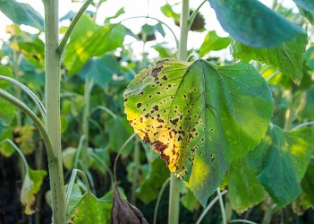

Агрокліматичні умови вегетаційного періоду соняшнику були переважно сприятливими для розвитку та поширення більшості хвороб у посівах - у червні спостерігалась тепла з опадами різної інтенсивності погода, липень теж характеризувався телою зі значними опадами погодою, на початку серпня були відмічені різкі коливання денних та нічних температур і опади.

Пероноспорозом було уражено 35% обстежених площ (проти 21% у 2022 році), у середньому - 4% рослин, максимально – 7%, із розвитком хвороби - 3% ( у 2022 році – 2%).

Іржа була виявлена на 16% обстежених площ (у 2022 році - 21%) у фазу дозрівання було уражено у середньому 2,5% рослин (що на рівні показників 2022 року), розвиток хвороби - 2%.

Септоріозом було уражено 39% обстежених площ посіву соняшнику (у 2022 році -18%), у середньому – 3,5% рослин, із розвитком хвороби - 3%.

Фомозом було уражено 14% обстежених площ, у середньому – 3% рослин, максимально – 6%, із розвитком хвороби - 2%.

У ІІІ декаді серпня на пошкоджених гусеницями соняшникової вогнівки, лучного метелика та бавовникової совки кошиках соняшнику, після випадання опадів, спостерігалось ураження білою та сірою гнилями. Суха погода вересня не спряла їхньому подальшому поширенню. Біла та сіра гнилі уразили 6% обстежених площ, у середньому – 1% рослин, з ровитком хвороби - 1%.

У 2024 році прохолодна, дощова погода сприятиме поширенню пероноспорозу. У разі рясних дощів та високої вологості повітря листки, стебла, корені соняшнику можуть уражуватися білою та сірою гнилями.

Захист соняшнику від хвороб полягає у придбанні посівного матеріалу стійких сортів та гібридів, важливим моментом також є термін посіву - найбільш оптимальний час – при температурі 8-12 ° тепла. За перевищення ЕПШ застосовують хімічний метод.

**Шкідники соняшнику**

Посіви соняшнику заселяли та пошкоджували багатоїдні шкідники, найбільш поширеними були: личинки травневих та червневих жуків, піщаний мідляк, гусениці бавовникової та озимої совок, геліхризова попелиця.

У базових господарствах личинками травневих та червневих жуків було заселено 40% обстежених площ посіву соняшнику (у 2022 році - 30%) за середньої чисельності - 0,2 екз./м² (у 2022 році - 0,3 екз.), було пошкоджено 1,6% рослин у слабкому ступені (що майже на рівні показників 2022 року).

Середня чисельність піщаного мідляка становила 0,3 екз./м² при заселенні 60% обстежених площ, було пошкоджено у середньому 2% рослин.

Гусениці бавовникової совки ІІ покоління заселили 24% обстежених площ посівів соняшнику, пошкодили у середньому 2,5%, максимально – 5% рослин за середньої чисельності - 1 гус./росл.

На посівах соняшнику гусениці озимої совки І покоління заселили 40% обстежених площ, середня чисельність - 0,2 гус./м² (у 2022 році - 0,3), максимально - 2 гус./м², пошкоджено у середньому 2% рослин, максимально (в осередках) - 5%.

Геліхризова попелиця (Brachycaudus helichrysi Kalt) у базових господарствах заселила 52% обстежених площ соняшнику, у середньому – 4% рослин, максимально по краю поля було заселено 7% рослин (проти 8% - у 2022 році), середня чисельність становила 1 кол./рослину, максимально - 2 кол./рослину.

У 2024 році, за сприятливих умов перезимівлі, невиконання технологічних прийомів вирощування соняшнику, можливе зростання чисельності та пошкодження рослин шкідниками.

### **Система захисту соняшнику від хвороб і шкідників**

|  |  |  |  |
| --- | --- | --- | --- |
| **Строки проведення** | **Шкідники, хвороби** | **Заходи** | **Зміст заходів** |
| Щорічні заходи в  осінній та ранньо -  весняний періоди | Бурякові довгоносики (звичайний, чорний, сірий та інші), дротяники, несправжні дротяники, чорниші, пилкоїди, хрущі, шипоноска; переноспороз,  біла та сіра гнилі, фомоз, фомопсис, інші шкідники і хвороби; бур’яни | Організаційно-господарські та агротехнічні - сівозміна, підготовка грунту, підвищення його родючості, знищення бур’янів, упровадження стійких до хвороб сортів і гібридів, дотримання технології вирощування культури | Повернення культури на попереднє місце за 8-10 років; кращі попередники – зернові колосові, кукурудза, просапні, горох, ріпак (за 3-4 роки), насичення сівозміни соняшником до 10%.  Просторова ізоляція. Внесення збалансованих до потреб грунту органомінеральних та мікродобрив, гербіцидів у рекомендовані строки. Обробіток грунту відповідно до зональних схем і типу забур’яненості полів |
| Березень – квітень | Основні шкідливі види комах | Проведення контрольних весняних обстежень у місцях зимівлі | Відповідно до методичних рекомендацій |
| Квітень – вересень | Шкідники і хвороби | Фітосанітарний моніторинг посівів | Відповідно до методичних рекомендацій |
| Квітень  (перед сівбою) | Переноспороз, гнилі, фомопсис, фомоз, вертицильоз, пліснявіння насіння | Знезаражування насіння від збудників хвороб | Препаратами, дозволеними до використання в Україні згідно з «Переліком пестицидів і агрохімікатів» |
| Дротяники та комплекс наземних шкідників сходів | Протруювання насіння для захисту проростків та сходів | Препаратами, дозволеними до використання в Україні згідно з «Переліком пестицидів і агрохімікатів» |
| Від посіву до змикання рядків | Знищення грунтової кірки. Бур’яни, шкідники, покращення фізіологічного стану рослин | Розпушування верхнього шару грунту за його ущільнення та появи сходів бур’янів відповідно до технології вирощування культури | Суцільне боронування посівів на  3-4-й день після сівби; боронування за появи 2-3 пар листків поперек або по діагоналі поля. За потреби проводять міжрядні культивації: 1 - на глибину 6-8 см, 2 – 8-10 см |
| Сходи –  1-2 пари справжніх листків | Довгоносики  (понад 2 екз./м2), піщаний мідляк, совки тощо | Обробка посівів інсектицидами | Ефективні суміші фосфорорганічних і піретроїдних препаратів у половинних нормах витрат |
| Фаза  2-4 пари справжніх  листків | Несправжня борошниста роса | На ділянках гібридизації - видалення і спалювання уражених рослин | - |
| Обробка | Препаратами, дозволеними до використання в Україні згідно з «Переліком пестицидів і агрохімікатів» |
| Під час масового відкладання яєць лучним метеликом | Проведення обстежень  посівів | Випуск трихограми 20-50 тис./га |
| Перед цвітінням | Попелиці – в разі заселення понад 20% рослин і наявності на кожній 40-50 екз. та за відсутності ентомофагів; клопи – 2 екз. на 1 кошик | Обробка | Препаратами, дозволеними до використання в Україні згідно з «Переліком пестицидів і агрохімікатів» |
|  | За умов очікування епіфітотії: гнилей кошиків, фомопсису, переноспорозу | Обробка посівів: перша – на початку цвітіння, друга – за 14 діб після першої | Препаратами, дозволеними до використання в Україні згідно з «Переліком пестицидів і агрохімікатів» |
| Цвітіння | Виявлення квітконосів вовчка | Після проведення обстежень – обробка посівів | Випуск мухи фітомізи (за рекомендаціями) |
| Під час масового відкладання яєць совками, лучним метеликом | Випуск трихограми  (за рекомендаціями) |
| Налив насіння | Клопи– 2 екз. та соняшникова вогнівка, совки – 3 гусениці/кошик | Після проведення обстежень – обробка посівів | Обробки за рекомендаціями препаратами, дозволеними до використання в Україні згідно з «Переліком пестицидів і агрохімікатів» |
| Гусениці ІІ  покоління лучного  метелика - 20 екз./м2, саранові | Знешкодження вогнищ | Препаратами, дозволеними до використання в Україні згідно з «Переліком пестицидів і агрохімікатів» |
| На початку побуріння кошиків | За високої вологозабезпеченості (ГТК>1,5) і вологості насіння 25-30% | Десикація | Препаратами, дозволеними до використання в Україні згідно з «Переліком пестицидів і агрохімікатів» (за вологості насіння 33-37%) |
| Перед збиранням урожаю | За умов помірного розвитку гнилей кошиків, переноспорозу | Видалення та знищення уражених рослин у насіннєвих ділянках | **-** |
| Збирання урожаю | Для обмеження розвитку білої та  сірої гнилей на кошиках | За побуріння 75-85% кошиків та вологості насіння 12-14% за 7-10 днів після десикації | **-** |
| Після збирання врожаю | Основні шкідники та збудники хвороб | Для зменшення кількості інфекції збудників хвороб та чисельності шкідників | Подрібнення та заорювання післязбиральних решток, видалення та спалювання залишків у місцях обмолоту і доробки насіння |
| Очищення, підсушування насіння до вологості 7% (посівне) і 12% (товарне) |

**Шкідники та хвороби ріпаку**

**Хрестоцвіті блішки**, ***Phyllotreta undulata***

Ряд **Твердокрилі, *Coleoptera***

Родина **Листоїди, *Chrysomelidae***

**Ріпаковий листоїд, *Entomoscelis adonidis***

Ряд **Твердокрилі, *Coleoptera***

Родина **Листоїди, *Chrysomelidae***

**Ріпаковий квіткоїд, *Meligethes aeneus***

Ряд **Твердокрилі, *Coleoptera***

Родина **Блищакові, *Nitidulidae***

**Ріпаковий насіннєвий прихованохоботник, *Ceuthorrhynchus assimilis***

**Стебловий капуст. прихованохоботник, *Ceuthorrhynchus quadridens***

Ряд **Твердокрилі, *Coleoptera***

Родина **Довгоносики, *Curculionidae***

**Переноспороз (*збудник* *Peronospora brassicae Goeuman)***

**Альтернаріоз (*Alternaria brassicae Sacc).***

|  |  |
| --- | --- |
|  | Озимий ріпак - найбільш поширена олійна культура з родини капустяних. З кожним роком спостерігається збільшення посівних площ ріпаку. Олія - основна мета вирощування ріпаку. Слід враховувати, що ріпак – і озимий, і ярий – потребує високої культури землеробства. |

Основа біологічного врожаю озимого ріпаку закладається восени і залежить від дотримання агротехніки, запровадження елементів інтегрованої системи захисту посівів від шкідників як восени, так і в наступному 2024 році.

З кожним роком спостерігається збільшення посівних площ ріпаку. У зв’язку з цим відмічена тенденція збільшення чисельності фітофагів на ріпаку. Особливо шкодять багатоїдні совки, личинки дротяників, із листогризучих - ріпаковий пильщик, ріпаковий листоїд, гусениці капустяного і ріпакового біланів, капустяної совки; із сисних - капустяна попелиця, хрестоцвіті клопи. Найшкодочинніші шкідники генеративних органів - ріпаковий квіткоїд, ріпаковий насіннєвий та стебловий прихованохоботники.

У фазі 2 – 4 листки на посівах озимого ріпаку спостерігалась шкодочинність ріпакового листоїда. Шкідником було заселено 28% обстежених площ базових господарств. Середня чисельність шкідника становила 0,2, максимально – 2 екз./м², було заселено та пошкоджено 1% рослин.

У 2023 році шкодочинність хрестоцвітими блішками спостерігалася на всіх обстежених площах за середньої чисельності 0,5 екз./м², максимально – 3 екз./м², пошкоджено 3% рослин.

Гусениці озимої совки шкодочинили на 27% посівів за середньої чисельності 0,3 екз./м², максимально - 3, пошкодили у середньому 1% рослин озимого ріпаку.

Ріпаковий квіткоїд та прихованохоботники шкодочинили на 48 - 45% обстежених площ посіву озимого та 100% площ ярого ріпаку. Середня чисельність становила 1 екз./рослину, максимально – 3 екз./росл., було пошкоджено у середньому 4% квіток.

На озимому і ярому ріпаку значний недобір урожаю насіння спричиняють хвороби різної етіології. Погодні умови 2023 року були сприятливими для їхнього розвитку.

Обстеженнями встановлено, що пероноспорозом було уражено 42% площ посіву озимого ріпаку та 81% площ ярого ріпаку (вище показників 2022 року). Альтернаріоз мав розвиток на 40% площ озимого та 52% ярого ріпаку з розвитком хвороби 2%. Хвороба біла та сіра гнилі охопила 9 - 39% площ, уразила 0,5 - 2% рослин. Хвороба бактеріоз спостерігалася на 9 -26% площ.

Основа біологічного врожаю озимого ріпаку закладається восени і залежить від дотримання агротехніки, запровадження елементів інтегрованої системи захисту посівів від шкідників, хвороб та погодних умов. Фунгіцидний захист посівів ріпаку повинен бути неодмінним елементом технології вирощування. Для захисту посівів ріпаку необхідно дотримуватись сівозмін, сіяти в оптимальні строки протруєним насінням.

У 2024 році, враховуючи наявний запас інфекцій та шкідників, що зимують на посівах ріпаку, можливе поширення, розвиток хвороб та пошкодження рослин шкідниками.

### **Система заходів захисту ріпаку від хвороб і шкідників**

|  |  |  |
| --- | --- | --- |
| **Строки проведення** | **Шкідники, хвороби** | **Заходи** |
| Щорічно | Шкідливі організми | Організаційно-господарські та агротехнічні: насичення сівозміни буряко- та капустяними культурами не більше 25%, вирощування ріпаку після цих культур за 4-5 років, кращі попередники – одно- і багаторічні бобові трави, зернові колосові, чистий та зайнятий пари, відстань від минулорічних полів капустяних культур 1 км, підготовка поля до сівби за типової для даної зони системи обробки грунту, внесення добрив, гербіцидів. Контроль за фітосанітарним станом посівів |
| Липень серпень  (озимий ріпак) Лютий березень  (ярий ріпак) | Основні шкідники і хвороби | Протруювання очищеного і каліброваного кондиційного насіння, використання регуляторів росту |
| Кінець серпня – початок  вересня.  Сходи озимого ріпаку | Чорна ніжка Хрестоцвіті блішки (ЕПШ 5 екз./м2 за сухої погоди, t˚>15˚C) | Розпушування міжрядь, боронування. Обприскування інсектицидами, дозволеними до використання |
| Вересень – жовтень Фази  2-4 листки –  утворення розетки ріпаку | ЕПШ: ріпакові пильщик і листоїд – 3 екз./м2; капустяні білан і совка – 2 гусениці/м2; хрестоцвіті клопи тощо | Обприскування інсектицидами, дозволеними до використання в Україні згідно з «Переліком пестицидів і агрохімікатів» |
| Несправжня борошниста роса, альтернаріоз, сіра гниль, септоріоз тощо | Обробка фунгіцидами, дозволеними до використання в Україні згідно з «Переліком пестицидів і агрохімікатів» (за появи перших ознак хвороби) |
| 4-5 листків культури | Альтернаріоз, циліндроспоріоз, фомоз, склеротиніоз | Обприскування фунгіцидами, дозволеними до використання в Україні згідно з «Переліком пестицидів і агрохімікатів», за наявності інфекції та для стримування росту листя і підвищення стійкості до екстремальних погодних умов |
| Відновлення вегетації  озимого і  з’явлення  сходів ярого ріпаку | Чорна ніжка, бактеріоз, снігова плісень | Розпушування міжрядь. Боронування, підживлення азотними добривами (озимого). |
| Сходи 2-4 листки | Хрестоцвіті блішки (ЕПШ 3-5  екз./м2) | Обприскування інсектицидами, дозволеними до використання в Україні згідно з «Переліком пестицидів і агрохімікатів» |
| Несправжня борошниста роса, фомоз, альтернаріоз та інші | Обробка фунгіцидами, дозволеними до використання в Україні згідно з «Переліком пестицидів і агрохімікатів» (за перших ознак хвороб) |
| Утворення розетки – початок бутонізації | Ріпаковий пильщик, прихованохоботник, клопи, листоїди | Обприскування інсектицидами, дозволеними до використання в Україні згідно з «Переліком пестицидів і агрохімікатів» (за показниками ЕПШ в озимому ріпаку) |
| Бутонізація | Капустяна совка,  білани. Гусениці  І-ІІ віків,  2-3 екз./м2 | Випуск трихограми на початку та за масового відкладання яєць у 2-3 строки з інтервалом 5-7 днів. Застосування біопрепаратів |
| Наприкінці бутонізації | Ріпаковий квіткоїд, прихованохоботники (ЕПШ  5-6 жуків на рослину), інші | Обприскування інсектицидами, дозволеними до використання в Україні згідно з «Переліком пестицидів і агрохімікатів», посівів (насіннєвих та призначених на технічні цілі) з дотриманням санітарних строків останньої обробки до збирання врожаю |
| Перед збиранням  (за 14 днів) | Альтернаріоз, фомоз, сіра гниль | Десикація за вологої погоди і побуріння 70% стручків дозволеними препаратами згідно з «Переліком пестицидів і агрохімікатів» |
| Збирання | Пліснявіння, альтернаріоз, фомоз, гнилі, капустяна стручкова галиця | За рівномірного фізіологічного дозрівання рослин (вологість насіння в побурілих стручках центрального стебла 25%) – роздільний спосіб, за технічної стиглості рослин і вологості насіння 12-14% – пряме комбайнування |
| Після збирання | Збудники хвороб, насіння бур’янів | Глибока оранка на зяб. Підсушування, очищення та калібрування насіння |

* Забороняється використовувати солому на корм тваринам, олію – в харчових цілях.

**Шкідники і хвороби картоплі**

|  |  |
| --- | --- |
|  | Колорадський жук **(Leptinotarsa decemlineata)** - небезпечний шкідник, дуже швидко розмножується та значно пошкоджує насадження картоплі, томатів та інших пасльонових культур. Лише одна самка може за сезон дати потомство понад 80 млн особин, які своєю життєдіяльністю здатні знищити до 100 тисяч рослин. Найбільша активність спостерігається у жарку суху погоду. |

Личинки та дорослі особини харчуються листям культур і за відсутності своєчасного реагування здатні повністю знищити врожай.  Загибель колорадського жука взимку становила 8% (проти 5% у 2022 році). У південних районах області вихід шкідника спостерігався наприкінці ІІІ декади квітня. Масова поява відмічена у І декаді травня. Погодні умови були сприятливими для живлення шкідника. У фазу бутонізації було пошкоджено та заселено у середньому 5% рослин, середня чисельність шкідника становила: 1 екз. імаго, 1 яйцекладка, 2 личинки на рослину. У фазу росту бульб було пошкоджено та заселено у середньому 8% рослин, середня чисельність шкідника становила 1 екз. імаго та 4 личинки на рослину.

За результатами осінніх обстежень встановлено, що шкідник пішов на зимівлю у достатній кількості: середня чисельність у базових господарствах становила 2,8 екз./м² (у 2022 році – 2,7 екз./м²).

За наявного зимуючого запасу та сприятливих умов перезимівлі шкідник буде наносити значну шкоду посівам картоплі, томатів, баклажанів у 2024 році.

Засобами захисту від колорадського жука є культивація ґрунту з вибиранням бульб, що залишилися, для запобігання появі самосіву, що є резервацією колорадського жука; внесення добрив та підживлення, своєчасні розпушування, підгортання та прополювання для підвищення стійкості картоплі; скошування бадилля перед збиранням.

**Хвороби картоплі**

***Фітофтороз (Phytophthora infestans)***

***Макроспоріоз (Makrosporioz potatoes)***

***Кільцева гниль (Corynebacterium sepedonicum),***

***Парша (Streptomyces scabies )***

***Суха гниль (Fusarium solani)***

***Мокра гниль (Pectobacterium atrosepticum)***

Погодні умови початку першої половини вегетаційного періоду картоплі були неспрятливими для розвитку хвороб (у травні та на початку червня трималась тепла з недобором опадів погода). Хвороби фітофтороз, макроспоріоз та альтернаріоз були виявлені на картоплі у фазі цвітіння, ними було уражено 100% обстежених площ, у середньому - 2% рослин (на рівні показників 2022 року), з розвитком хвороби - 2%. Надалі, за сприятливих погодних умов, хвороби набули пошерення. У фазі достигання було уражено у середньому 4,5% рослин, з розвитком хвороби - 3%.

При проведенні лабораторного аналізу бульб у овочесховищах виявлено ураження хворобами суха та мокра гнилі. У сортів «Загадка» та «Повінь» виявлено ураження лише сухою гниллю – 1% бульб. Бульби сорту «Рів’єра» уражені мокрою та сухою гнилями – по 1% бульб.

У 2024 році при використанні виродженого та хворого насіннєвого матеріалу, за умов, сприятливих для розвитку хвороб, невжиття захисних заходів та агротехніки спостерігатиметься подальше поширення і розвиток хвороб. Для стримування розвитку та поширення хвороб картоплі необхідно проводити сортооновлення та сортозаміни, використовувати районовані сорти вітчизняної селекції, які пристосовані до агрокліматичних умов та мають стійкість до ряду хвороб.

**Шкідники та хвороби овочевих культур**

**Шкідники овочевих культур**

|  |  |
| --- | --- |
|  | Гусінь капустяної совки пошкоджує  листя капустяних культур, у молодому віці лише скелетуючи його знизу, а гусениці старших віків прогризають наскрізні діри й залишають від листя лише сітку жилок. Загибель капустяної совки взимку становила 5%, середня чисельність навесні - 0,57 екз./м². |

За даними осінніх ґрунтових обстежень, середня чисельність лялечок шкідника становила 0,4 екз./м², максимально - 2 екз./м² (на площах після капусти), при заселенні близько 9% обстежених площ орних земель (у 2022 році - 7%). На капусті шкідник розвивався у двох поколіннях. Протягом вегетації гусеницями капустяної совки І покоління були заселені всі площі капусти за середньої чисельності 1 гус./росл., максимально - 2. Пошкоджено у середньому 2% рослин, максимально - 5% (що майже на рівні показників 2022 року).

Хрестоцвіті блішки на капусті за середньої чисельності 1 - 2 екз./росл. заселили та пошкодили у середньому 4 -5% рослин у слабкому ступені, максимально – 10%.

Білан капустяний розвивався у 4 поколіннях. Найбільша чисельність гусениць шкідника була виявлена у ІІ поколінні. Гусеницями шкідника було пошкоджено у середньому 2% рослин капусти, максимально - 5% за середньої чисельності 2, максимально – 10 гус./росл.

Капустяна міль на рослинах капусти розвивалась у 4 поколіннях, гусеницями було пошкоджено у середньому 2 - 5% рослин за середньої чисельності 1 - 3 гус./росл.

Капустяна попелиця заселила 18% рослин за середньої чисельності 2 кол./росл., максимально - 3.

Останні роки велику шкоду посівам наносить маленька біла комаха – білокрилка. Вона на капусті заселила та пошкодила у середньому 5 - 15%, максимально – 20% рослин, середня чисельність – 2 екз./росл., максимально - 6.

У 2024 році за умов доброї перезимівлі та наявного зимуючого запасу шкідників овочевих культур ймовірний повсюдний масовий розвиток та їхня шкідливість на всіх сортах капусти.

Зменшити відсоток заселених площ та знизити чисельність ряду шкідників можна за умов проведення глибокої зяблевої оранки; регулярного обробітку ґрунту в міжряддях; своєчасної посадки здорової, добре розвиненої розсади; знищення бур'янів, які є додатковим кормом для імаго та личинок шкідників і стають вогнищами їхнього розмноження та накопичення; розпушування міжрядь у період заляльковування капустяної совки; збору і видалення стебел капусти та рослинних решток.

**Хвороби овочевих культур**

**Слизистий та судинний бактеріози (Ervinia aroideae Holl., E. carotovora Holl. та Pseudomonas speciens).**

На рослинах огірків були виявлені хвороби пероноспороз, антракноз; фітофтороз, макроспоріоз та верхівкова гниль - на рослинах томатів; слизистий бактеріоз - на капусті.

Антракнозом та пероноспорозом було уражено 100% площ посадки огірків, у середньому – 5 - 6% рослин та 2 – 6% плодів, з розвитком хвороби - 3%.

На томатах фітофторозом та макроспоріозом було уражено у середньому 12 - 15% рослин та 5 - 14% плодів, з розвитком хвороби -5%.

Верхівковою гниллю було уражено у середньому 5% плодів, максимально - 7%, з розвитком хвороби - 4% (що нижче рівня минулорічних показників).

Слизистим бактеріозом було уражено у середньому 1,5% рослин капусти, з розвитком хвороби – 1%.

Дотримання й виконання комплексу профілактичних та агротехнічних заходів дає змогу знизити розвиток хвороб і чисельність шкідників на 50–60%, але все ж не забезпечує повного захисту рослин від них. Тому виникає потреба в застосуванні біологічних препаратів, а за високого заселення рослин шкідниками та розвитку хвороб — хімічних засобів захисту.

У 2024 році при наявному запасі інфекції, оптимальних умовах для розвитку хвороб, порушенні агротехнічних вимог вирощування овочевих культур слід очікувати масовий розвиток хвороб овочевих культур.

**Заходи захисту овочевих культур від хвороб і шкідників**

|  |  |  |
| --- | --- | --- |
| **Строки, періоди проведення** | **Шкідники, хвороби** | **Заходи** |
| **Капуста** | | |
| До та на початку  вегетації | Агротехнічні заходи, що попереджують зараження хворобами і заселення шкідниками | Сівозміна: повернення капусти за 5, на полях, заражених збудниками бактеріозів, фузаріоза – за 6-7 років. Дискування полів з-під капусти з наступною глибокою оранкою.  Внесення збалансованих норм добрив.  Оптимальні строки сівби і посадки, 2-3 весняні культивації, розпушування міжрядь у період заляльковування капустяної совки |
| Перед сівбою | Грибна і бактеріальна інфекції (чорна ніжка, пероноспороз, бактеріози) | Передпосівна термічна дезинфекція насіння у воді за температури 45-50˚С протягом 20-25 хв., висушування і протруювання насіння. За три дні до висіву насіння або пікірування розсади знезаражують грунт у парниках і розсадниках, вносячи препарати сірки по 3-5 г/м2. Під час вирощування розсади не допускати різких коливань температури повітря і грунту вдень і вночі, перезволоження, загущення рослин, поливати водою 18-20˚С. |
| Кореневі гнилі, біла гниль, фузаріозне і вертицильозне в’янення | Протруювання насіння дозволеними препаратами |
| Період вегетації | Капустяна муха, хрестоцвіті блішки, листоїди, клопи. ЕПШ капустяної мухи – 10% заселених рослин з 6-10 яйцями на рослину | Крайові або суцільні обробки посівів інсектицидами, дозволеними до використання в Україні згідно з «Переліком пестицидів і агрохімікатів» |
|  | Капустяна, інші листогризучі совки, капустяний і ріпаковий білани, капустяна міль, ріпаковий пильщик.  ЕПШ капустяної совки – 1-2 гусениці на рослину ранньої чи 5 гусениць пізньої капусти, якщо заселено  5% рослин і більше | На початку та в період масового відкладання яєць метеликами совок та біланів проводять випуск трихограми з розрахунку: в перший строк - 20 тис. самиць на га, в другий-третій – одна самиця трихограми на 20 яєць шкідника на м2 |
| Капустяна попелиця (в разі заселення 5-10% рослин) | Обприскування інсектицидами, дозволеними до використання в Україні згідно з «Переліком пестицидів і агрохімікатів» |
| **Томати** | | |
| Перед сівбою | Бактеріальний рак, альтернаріоз, чорна бактеріальна плямистість, фузаріозне в’янення | Використовувати насіння від здорових рослин та плодів. Передпосівна термічна дезінфекція насіння у воді за температури 48-50˚С – 20 хв. з охолодженням у воді 2-3 хв. Протруювання насіння |
| До цвітіння | Колорадський жук (вогнища) | Обприскують препаратами, дозволеними до використання в Україні згідно з «Переліком пестицидів і агрохімікатів» |
| До цвітіння та плодоутворення | Бавовникова, помідорна (карадрина), інші совки | - |
| Період вегетації | Підгризаючі совки | - |
|  | Фітофтороз, макроспоріоз, чорна гниль плодів | У парниках розсаду обробляють дозволеними фунгіцидами за 5-7 днів до і після висадження у грунт, потім - за необхідності. За появи перших ознак хвороб на картоплі плантації томатів обробляють фунгіцидами, дозволеними до використання в Україні згідно з «Переліком пестицидів і агрохімікатів» |
| Вірусні хвороби. Проти цикадок – носіїв інфекції, зокрема березкової | Систематично вести боротьбу з бур’янами резерватором інфекції – молочай, берізка,  бузина трав’яниста. Обприскування препаратами, дозволеними до використання в Україні згідно з «Переліком пестицидів і агрохімікатів» |
| До початку вегетації | Профілактичні заходи, що попереджують зараження хворобами і заселення шкідниками | Сівозміна. Попередники: рання капуста, огірки, томати, напівпарові культури, чорний пар. Збалансовані дози добрив, РН-грунту- 6-7, фосфорно-калійні добрива прискорюють дозрівання цибулі, підвищують її стійкість до хвороб |
| Перед сівбою | Пероноспороз, шийкова гниль, цибулева муха, кліщі | Знезаражування насіннєвого матеріалу. За 10-14 днів до посадки цибулю-ріпку прогрівають за температури 41˚С 8 годин. Гідротермічна аерація насіння киснем протягом 18 годин за температури 20-25˚С, що підвищує його польову схожість |
| Сівба – відростання насінників | Пероноспороз, іржа тощо | Обприскування фунгіцидами, дозволеними до використання в Україні згідно з «Переліком пестицидів і агрохімікатів» |
| Період вегетації | Цибулева муха (ЕПШ 3-  4 яйця на 10% заселених рослин), попелиця, трипси тощо | Сівозміни, ранні строки сівби і посадки цибулі. Обприскування посівів (крім цибулі на перо) препаратами, дозволеними до використання в Україні згідно з «Переліком пестицидів і агрохімікатів» |

### **Система заходів захисту картоплі від шкідників і хвороб**

|  |  |  |
| --- | --- | --- |
| **Строки та умови проведення** | **Шкідники, хвороби** | **Заходи** |
| Розміщення посівів у полях посівів | Комплекс хвороб, шкідників | Повернення картоплі на попереднє місце не раніше ніж за 4 роки.  Кращі попередники: зернобобові, озимі зернові, багаторічні трави. Просторова ізоляція не менш як 500 м від інших пасльонових культур.  Вирощування сортів, стійких до основних хвороб. Збалансовані дози добрив |
| Восени перед закладанням картоплі на зберігання. Навесні до пророщування та перед садінням | Фітофтороз, кільцева, мокра і суха гнилі, звичайна парша, стеблова нематода | Перебирання та сортування картоплі з вибраковуванням уражених і пошкоджених бульб |
| За 15-30 днів до садіння | Фітофтороз, кільцева, мокра, суха гнилі,  чорна ніжка, стеблова нематода | Пророщування бульб для ранньої вигонки (25-30 днів). Температуру підтримують 6-7 днів на рівні 20˚С, потім знижують до 12-14оС; можливе також прогрівання насіннєвого матеріалу протягом 12-15 днів за температури  15-18˚С. Після пророщування бульби перебирають і видаляють хворі |
| За 1-3 дні до садіння або з садінням | Дротяники і несправжні дротяники, личинки хрущів і колорадського жука, переносники вірусних хвороб (цикадки, трипси, попелиці); ризоктоніоз | Протруювання бульб препаратами, дозволеними до використання |
| До садіння картоплі | Колорадський жук, хвороби | Знищення всіх відходів картоплі біля сховищ, буртів, сортувальних пунктів, місць перебирання. Переорювання місць буртування на глибину 20-30 см |
| Садіння картоплі на глибину 10 см за температури грунту 6-8˚С | Чорна ніжка, ризоктоніоз, фітофтороз | Садіння в оптимальні строки за густоти на 1 га: в насіннєвих ділянках - 60-70, товарних - 50-60 тис. бульб |
| До сходів – за появи сходів | Бур’яни, ризоктоніоз, фітофтороз тощо | Боронування, розпушування міжрядь, високе підгортання в період вегетації |
| За появи сходів – перша прочистка, під час цвітіння – друга прочистка | Чорна ніжка, кільцева гниль, зморшкувата та смугаста мозаїки, скручування листків, готика | Прочищення насіннєвих посівів від хворих рослин і домішок рослин інших сортів |
| За масового з’явлення личинок  І-ІІ віків їхньої  чисельності 10-20 екз./кущ картоплі за 8-10% їхнього заселення. На ранніх сходах у разі заселення жуком 10% рослин | Колорадський жук, картопляна міль | Обприскування картоплі дозволеними до використання інсектицидами |
| Збирання в суху погоду.  Закладання бульб на зберігання | Грибні та бактеріальні хвороби | Знешкодження у буртах вогнищ уражених бульб шляхом їхнього видалення |
| Після збирання врожаю | Картопляна та південноамериканська томатна міль | Вивезення з поля викопаних бульб, зокрема некондиційних та дрібних.  Знищення бадилля.  Оранка грунту на глибину 25–30 см |
| Періоду зберігання | Мокра та суха гнилі, стеблова нематода тощо | Дотримання оптимальних умов зберігання (температура 3-5˚С та відносна вологість  повітря сховищах 85-95%) |
| Картопляна міль | Обробка бульб перед закладанням на зберігання біологічними препаратами, дозволеними до використання |

**Шкідники саду**

Погодно-кліматичні умови зимового періоду 2022 – 2023 рр. характеризувалися різкими перепадами температур, як для зими, дощовою та малосніжною погодою.

Друга половина грудня та початок січня були теплими, максимальна температура повітря у цей період підвищувалась до 11,0° тепла, поверхня ґрунту прогрівалась до 15° тепла. Похолодання прийшло наприкінці першої декади січня, мінімальна температура повітря знижувалась до 16° морозу, поверхня грунту в цей час охолоджувалась до 17° морозу. Різке коливання температур спостерігалося і надалі, коли після морозної погоди відмічено підвищення температури до 13° тепла. Лютий теж характеризувався мінливою погодою, опадами у вигляді снігу та дощу. Максимальна температура повітря підвищувалась до 3,2° тепла, мінімальна температура повітря знижувалась до 10,1º морозу.

За результатами весняних контрольних обстежень встановлено, що за зимовий період загибель шкідників саду становила від 1% до 5%, що нижче показників 2022 року (загибель від 2% до 8%).

Весняний період 2023 року був дощовий та характеризувався затяжними дощами, які сприяли довготривалому та неактивному виходу шкідників із місць зимівлі. Протягом березня утримувалася тепла погода, яка сприяла виходу із місць зимівлі жуків плодових довгоносиків. Активне заселення дерев жуками плодових довгоносиків та яблуневого квіткоїда розпочалося у квітні і зростало поступово від 18% до 70% заселених дерев. Середня чисельність становила 2,5 жук./дер., максимально – 6. Загибель узимку - 3%. Гусениці білана жилкуватого та золотогуза заселили 4 - 5% дерев та пошкодили до 2% листя, загибель шкідників становила 1 - 2%. Яблунева та мінуюча молі шкодочинили на 30 - 36% дерев (у 2022 році – 26 - 32% дерев).

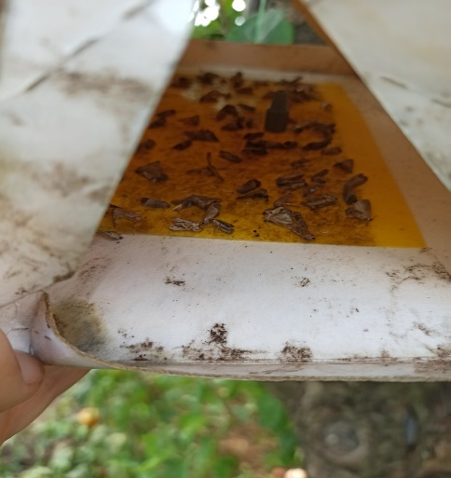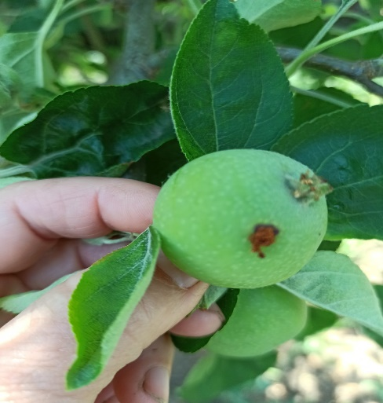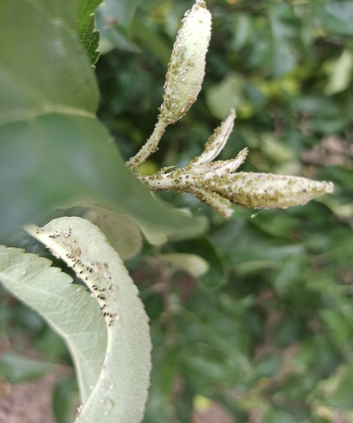

**Яблунева плодожерка** ***Carpocapsa (Laspeyresia) pomonella***  у 2023 році розвивалась у трьох поколіннях. Гусениці І та ІІ поколінь пошкодили у середньому 3% плодів, ІІІ покоління – 2,5% плодів на 12% дерев. Зимуючий запас - 3,5 гус./дер., (2022 році – 3,5 гус./дер.) при заселенні 45% дерев. У 2024 р., зважаючи на зимуючий запас, за умов доброї перезимівлі слід очікувати шкодочинності яблуневої плодожерки.

Під час цвітіння черешень по області пройшли тривалі дощі, які не сприяли достатньому запиленню квіток, тому у 2023 році заселення та пошкодження плодів були нижчими, ніж у 2022 році. Личинки вишневої мухи Rhagoletis cerasi у період достигання плодів були виявлені на 8% дерев і пошкодили 4%, максимально – 8% плодів. Заселеність вишневих садів вишневою мухою, за даними осінніх обстежень, становила 13% дерев (у 2022 р. -19%). Своєчасний обробіток сприяє зниженню заселених дерев вишневою мухою. Зимуючий запас пупаріїв становить 2,5 пуп./м² (у 2022 році – 4).

Значної шкоди завдавали садам сисні шкідники – зелена яблунева попелиця, червоногалова, вишнева та сливова попелиці. Заселеність становила від 40% до 71% дерев. Спекотна погода влітку була сприятливою для їхнього розмноження та подальшого заселення. Зимуючий запас цих шкідників достатній і за сприятливих умов перезимівлі ймовірне виникнення загрози садам.

Личинки каліфорнійської щитівки**(Quadraspidiotus perniciosus)** шкодочинили на 31% дерев, листоблішки - на 8-14% дерев. У 2024 році, зважаючи на зимуючий запас та за умов доброї перезимівлі, слід очікувати шкідливість даних видів шкідників.

При правильному плануванні робіт та ефективній боротьбі зі шкідниками садів, починаючи рано навесні і впродовж усього літнього і осіннього періодів, можна очікувати великих урожаїв плодових і значного зменшення чисельності шкідників. У 2024 році, зважаючи на зимуючий запас і за умов доброї перезимівлі, слід очікувати шкідливість усіх видів шкідників.

**Хвороби плодових культур**

***Парша (збудники Venturia inaequalis Wint., Venturia pirina Aderh)***

***Кучерявість листя персика (Taphrina deformans (Berk.)***

***Кокомікоз на вишні (Kokkomikoz cerasa)***

***Плодова гниль на черешні (Monilinia fructicola)***

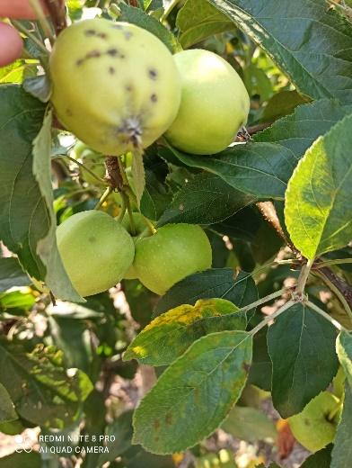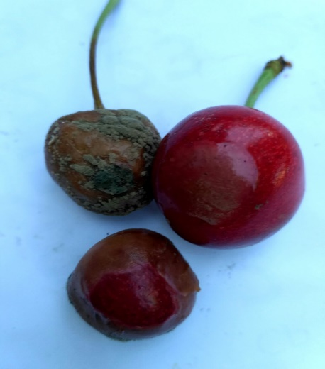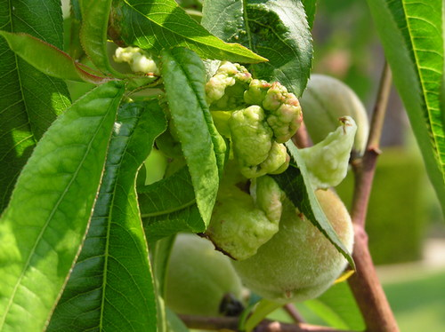

Погодні умови 2022 – 2023 рр. були сприятливими для поширення та розвитку хвороб плодових культур. Запас зимуючої інфекції збудників хвороб сприятливо переніс погодні умови зими і мав розвиток та поширення повсюди. Узимку та навесні спостерігалися різкі перепади температур, дощова погода та достатній запас зимуючої інфекції сприяли ураженню та поширенню хвороб як на зерняткових, так і на кісточкових плодових культурах.

У зерняткових садах спостерігалося ураження дерев хворобою борошниста роса, яка була виявлена на початку травня на 100% дерев, тоді як у 2022 році уражено було лише 35% дерев. Було уражено у середньому 8% листкових розеток, максимально - 14%. Хвороба парші на яблуні поширилася на 23% дерев та 7% плодів (у 2022 році на 1,5% плодів), з розвитком хвороби - 10%. Своєчасні захисні заходи були спрямовані на припинення розвитку хвороб.

На кісточкових хвороба кучерявість листя персика уразила 60% дерев ( у 2022 році - 36% ), кокомікоз на вишні - 7% дерев, плодова гниль на черешні спостерігалася на 15% дерев.

Сільгоспвиробникам, які займаються садівництвом, для обмеження поширення та розвитку хвороб у 2024 році рекомендовано дотримуватися системи захисту насаджень протягом усього вегетаційного періоду.

### Система захисту плодових культур

|  |  |  |
| --- | --- | --- |
| **Строк, умови, фази розвитку рослин** | **Шкідники і хвороби** | **Заходи** |
| **УСІ ПОРОДИ ПЛОДОВИХ** | | |
| Період листопаду | Борошниста роса, парша, клястероспоріоз, кокомікоз, моніліоз, кучерявість листя персика тощо | Обприскування – промивка дерев та листя, що облетіло, препаратами, дозволеними до використання в Україні згідно з «Переліком пестицидів і агрохімікатів» |
| Період спокою (восени) | Зимуючі збудники хвороб, лялечки, мишачі нори | Дискування, культивація, рихлення, оранка грунту в міжряддях |
| Період спокою (восени ) | Мишоподібні гризуни, зайці, сонячні опіки | Обв’язування штамбів перфорованою полімерною сіткою, очеретом |
| Період спокою (до випадання снігу) | Мишоподібні гризуни | Розкладання отруєних принад |
| Період спокою (початок весни, до набухання бруньок) | Борошниста роса, моніліоз, кокомікоз, інфекції чорного раку тощо | Вирізування пошкоджених та хворих гілок (санітарне обрізування) |
| Період спокою (початок весни, до набухання бруньок) | Хвороби, зумовлені негативним впливом комплексу факторів, що порушують живлення, провітрювання та освітлення рослин | Формування крони та нормування врожаю за допомогою щорічного обрізування |
| Період спокою (початок весни, до набухання бруньок) | Гниль деревини, бактеріальні та вірусні хвороби | Зачищення уражених місць та замазування зрізів садовим варом |
| Період набубнявіння бруньок (температура не нижче +4˚С) | Каліфорнійська та інші щитівки, бурий плодовий та інші кліщі, попелиці, листоблішки, листокрутки, молі тощо | Обприскування – промивання  препаратами, дозволеними до використання в Україні згідно з «Переліком пестицидів і агрохімікатів» |
| Початок фази зеленого конуса | Парша, кокомікоз, моніліоз, клястероспоріоз, кучерявість листя персика | Обприскування препаратами, дозволеними до використання в Україні згідно з «Переліком пестицидів і агрохімікатів» |
| **ЯБЛУНЯ (Malus domestica)** | | |
| Під час розпускання бруньок | Яблуневий квіткоїд, яблунева міль, сірий бруньковий довгоносик | Обприскування дозволеними до використання інсектицидами |

|  |  |  |
| --- | --- | --- |
|  | Парша | Обприскування дозволеними до використання препаратами |
| Борошниста роса та інші | Обприскування препаратами, дозволеними до використання в Україні згідно з «Переліком пестицидів і агрохімікатів» |
| Під час відокремлення бутонів – рожевий бутон | Яблуневий квіткоїд, листокрутки, попелиці, кліщі | Обприскування препаратами, дозволеними до використання в Україні згідно з «Переліком пестицидів і агрохімікатів» |
| Парша, борошниста роса | Обприскування препаратами, дозволеними до використання в Україні згідно з «Переліком пестицидів і агрохімікатів» |
| Відразу після закінчення цвітіння | Листокрутки, яблунева міль, кліщі, попелиці | Обприскування препаратами, дозволеними до використання в Україні згідно з «Переліком пестицидів і агрохімікатів» |
| Парша, борошниста роса | Обприскування препаратами, дозволеними до використання в Україні згідно з «Переліком пестицидів і агрохімікатів» |
| Під час масового льоту метеликів яблуневої плодожерки I  покоління та початку  яйцекладки  (згідно із сигнальними повідомленнями), початок цвітіння акації або сума ефективних температур (вище + 10°С) 130°С | Яблунева і східна плодожерки | Випуск трихограми 150 – 200 тис./га |
| На початку відродження гусениці яблуневої плодожерки I покоління (при відлові феромонними пастками 5 метеликів яблуневої або 1 східної плодожерок протягом 7 днів спостережень), орієнтовно за 18 днів після закінчення цвітіння сорту Ренет Симиренка або сума ефективних температур  (вище + 10°С) 230°С | Яблунева і східна плодожерки,  молі мінуючі, попелиці, кліщі | Обприскування препаратами, дозволеними до використання в Україні згідно з «Переліком пестицидів і агрохімікатів» |
| Парша | Обприскування препаратами, дозволеними до використання в Україні згідно з «Переліком пестицидів і агрохімікатів» |
| Борошниста роса | Обприскування препаратами, дозволеними до використання в Україні згідно з «Переліком пестицидів і агрохімікатів» |
| За 12 – 14 днів після попереднього (в залежності від періоду токсичної дії інсектицида, що застосовувався раніше)    У дощове літо обробки повторюють | Яблунева і східна плодожерки,  молі мінуючі, попелиці, кліщі | Обприскування препаратами, дозволеними до використання в Україні згідно з «Переліком пестицидів і агрохімікатів» |
| Борошниста роса, парша | Обприскування препаратами, дозволеними до використання в Україні згідно з «Переліком пестицидів і агрохімікатів» |
| На початку відродження гусениці яблуневої плодожерки II покоління (при відлові феромонними пастками 5 метеликів яблуневої або 1 покоління східної плодожерок протягом 7 днів спостережень), сума ефективних температур (вище +10°С) 500°С, приблизно за 12 – 14  днів після попереднього, на деревах пізньо-осінніх та зимових сортів | Яблунева і східна плодожерки,  молі мінуючі, попелиці, кліщі | Обприскування препаратами, дозволеними до використання в Україні згідно з «Переліком пестицидів і агрохімікатів» |
| Парша | Обприскування препаратами, дозволеними до використання в Україні згідно з «Переліком пестицидів і агрохімікатів» |
| Борошниста роса | Обприскування препаратами, дозволеними до використання в Україні згідно з «Переліком пестицидів і агрохімікатів» |
| За 12 – 14 днів після попереднього (у залежності від періоду токсичної дії інсектицида, що застосовувався раніше) | Яблунева і східна плодожерки, молі мінуючі, попелиці, кліщі | Обприскування препаратами, дозволеними до використання в Україні згідно з «Переліком пестицидів і агрохімікатів» |
| Борошниста роса, парша | Обприскування препаратами, дозволеними до використання в Україні згідно з «Переліком пестицидів і агрохімікатів» |

**Економічні пороги шкодочинності**

**основних шкідників та хвороб на с/г культурах**

|  |  |  |  |
| --- | --- | --- | --- |
| №  п/п | Шкідливі види | Строки обліку | Поріг шкодочинності |
| 1 | 2 | 3 | 4 |
| **Озимі зернові культури** | | | |
| 1 | Хлібна жужелиця  (І покоління, ІІІ віки)  Личинки:  Жуки: | Восени в період сходів | 1-2 лич. на кв.м  на слаборозвинених посівах |
| Кущіння-3 етап органогенезу.  Осінь,весна | 3-4 екз/кв.м або при пошкодженні 2% і більше рослин на добре розвинутих |
| Налив-воскова стиглість зерна | 3-5 екз./кв.м |
| 2 | Злакові попелиці | Сходи-кущіння | 100-150 екз./кв.м або 2-3 особини на 1 рослину |
| Кінець цвітіння | 5-6 особин на стебло |
| Формування-молочна стиглість | 20-30 екз./стебло |
| 3 | Цикадки | Сходи | 40 екз./кв.м або 150 екз/100 помахів сачка |
| 4 | Шкідлива черепашка  (І покоління, 5 віків) | Кущіння - почат. виходу у трубку | 2-4 екз .імаго/кв.м |
| Формування-молочна стиглість зерна | 2 і більше личинки/кв.м у посівах сильних і цінних сортів пшениці |
| 4-6 личинок/кв.м у посівах насіннєвого ячменю |
| 8-10 личинок /кв.м у посівах насіннєвого ячменю |
| 5 | Злакові мухи  (2-3 покоління) | Сходи кущіння | 30-40 мух /100 помахів  сачка |
| Личинки шведських мух | Кущіння навесні | 10-15 життєздатних пупаріїв на кв.м |
| 6 | Злакова листовійка | Вихід у трубку | 50 екз/кв.м - за теплої сухої та 100-150 екз. за помірно теплої та вологої погоди навесні |
| 7 | Озима совка  (ІІ покоління, 6 віків) | Сходи-кущіння | 2-3 екз./кв.м |
| 8 | Хлібні пильщики | Вихід у трубку-колосіння | 4 екз./кв.м - імаго |
| 32 екз./кв.м - личинки |
| 9 | Хлібна п’явиця:жуки  (І покоління, 4 віки) | Кущіння-вихід у трубку | 15-20 особин/кв.м |
| личинки | Колосіння | 3-5 екз./кв.м або при загрозі пошкодження 8-10% листкової поверхні |
| 10 | Пшеничний трипс:імаго  личинки | Трубкування-колосіння-налив зерна | 50-100 трипсів на 100 помахів сачка або 8-10екз./колос-імаго |
| 20-30екз./колос-імаго |
| 11 | Хлібні жуки:  імаго  (І покоління, 3 віки) | Цвітіння –початок молочної стиглості | 3-4 екз./кв.м |
| Формування-молочна стиглість зерна | 3-8 екз./кв.м |
| 12 | Мишоподібні гризуни  (7-10 поколінь) | Кущіння-осінь,весна | 3-5 житлових колоній/га |
| 13 | Ховрахи | Кущіння-весна | 5 житлових нір на 1 га |
| 14 | Борошниста роса,бура листкова іржа, гельмінтоспоріозні плямистості та ринхоспоріоз,  септоріоз листя | Вихід у трубку | За інтенсивності ураження-1-3% |
| 15 | Вищезгадані хвороби | Кінець фази виходу в трубку-початок формування зернівки | За поновлення та наростання їхнього розвитку після проведення обробки посівів фунгіцидами,а також хвороби колосся(фузаріоз і септріоз)за умов теплої,вологої,з частими дощами і росами повторна обробка посівів |
|  | **Ярі зернові колосові культури** | | |
| 1 | Хлібна смугаста блішка | Сходи-кущіння | 6-8 жуків на кв.м |
| 2 | Хлібна стеблова блішка | Кущіння-стеблування | 30 жуків на 100 помахів сачка,6-8 личинок/кв.м або 10% пошкоджених стебел |
| 3 | Злакова попелиця | Сходи-кущіння | 80-100 особин/кв.м |
| Трубкування, колосіння, налив зерна | 10-15 екз./стебло |
| 4 | Злакові мухи | Сходи-3-й листок | 40-50 екз./100 помахів |
| 5 | Клоп шкідлива черепашка | Кущіння-вихід у трубку | 1-2 екз./кв.м у посівах пшениці |
| 3-4 екз./кв.м у посівах ячменю |
| 6 | П’явиця:жуки  личинки | Кущіння - вихід у трубку | 10-15 екз./кв.м |
| 150-200 і більше личинок/кв.м |
| 7 | Хлібні жуки | Колосіння - МВС | 3-4 екз./кв.м |
| 8 | Гельмінтоспоріозні плямистості листя, ринхоспоріоз, борошниста роса, іржасті хвороби, септоріоз | Вихід у трубку - початок колосіння | За таких умов,як у посівах озимих зернових культур |
| **Кукурудза на зерно і силос** | | | |
| 1 | Дротяники і несправжньодротяники | Перед посівом | 3-5 екз./кв.м |
| 2 | Озима та інші підгризаючі совки | Сходи-3-4 справжні листки | 2-3 гусениці на1 кв.м |
| 3 | Лучний метелик | Сходи-5-6 листків | 5-10 гусениць на 1кв.м |
| Викидання волоті | 15-20екз./кв.м |
| 4 | Стебловий кукурудзяний метелик | 6-8 листків (викидання волоті) | 18%рослин з яйцекладками або 6-8% рослин з гусеницями |
| 5 | Шведські мухи | 2-3 листки | 1-2 личинки на рослину при заселенні 15-20% рослин |
| 6 | Сажкові хвороби | Перед збиранням | Обов’язкове протруєння насіння під урожай наступного року |
| **Горох** | | | |
| 1 | Бульбочкові довгоносики | Сходи-2-3 справжні листки | 10-15 жуків на кв.м |
| 2 | Горохова попелиця | Початок цвітіння та наступні фази розвитку гороху | 250-300 екз./10 помахів сачка |
| 3 | Гороховий зерноїд | Бутонізація-початок цвітіння | 2-3 жуки/10 пом.сачка,60 яєць/кв.м |
| Після збирання врожаю | Більше 10 екз. в 1 кг насіння-фумігація зерна |
| 4 | Гороховий трипс | Бутонізація –початок цвітіння | 2 екз./квітку |
| 5 | Горохова плодожерка | Бутонізація –початок цвітіння | 25-30 яєць/кв.м |
| 6 | Аскохітоз,пероноспороз,іржа,гнилі | Бутонізація-початок цвітіння | За перших ознак хвороби |
| **Соя** | | | |
| 1 | Бульбочкові довгоносики | 2-6 листків,  формування бобів | 10-15 жуків/кв.м  50-60 жуків/кв.м |
| 2 | Люцерновий клоп | -//- | 2-5 екз./рослину ̩ |
| 3 | Попелиці | -//- | 250-300 екз./10п.с. |
| 4 | Листогризучі совки | Формування бобів | 1-3 гусен./кв.м |
| 5 | Лучний метелик | -//- | 4-5 гусен./кв.м |
| 6 | Пероноспороз, аскохітоз, септоріоз | Бутонізація-цвітіння | За перших ознак хвороби |
| **Ріпак** | | | |
| 1 | Хрестоцвіті блішки | Сходи озимого ріпаку(серпень-вересень) | 3-5 екз./кв.м |
| 2 | Ріпаковий пильщик,.листкоїд | 2-4 листки-утворення розетки | 3 екз./кв.м |
| 3 | Капустяний білан і совка | 2-4 листки-утворення розетки | 2 гусениці/кв.м |
| 4 | Ріпаковий квіткоїд, стебловий хрестоцвітий та насіннєвий прихованохоботники | Наприкінці бутонізації | 5-6 жуків на рослину |
| 5 | Переноспороз,альтернаріоз,сіра гниль,септоріоз | 2-4 листки-утворення розетки | За появи перших ознак хвороби |
| **Соняшник** | | | |
| 1 | Лучний метелик | Сходи-4-6 справжніх листків,формування корзинки,цвітіння | 8-10 гусениць 1 покоління та 20 гусениць 2 покоління на кв.м |
| 2 | Дротяники та несправжні дротяники | Перед посівом | 3-5 екз./кв.м |
| 3 | Сірий та інші довгоносики, піщаний мідляк | Сходи -1 пара справжніх листків | Понад 2 жуки/кв.м |
| 4 | Геліхризова попелиця | 2-4 пари справжніх листків | 20% заселених рослин |
| 5 | Несправжня борошниста роса | 2-4 пари справжніх листків | 1% уражених рослин |
| 6 | Біла і сіра гниль | Налив насіння | 1% уражених рослин |
| **Картопля та овочеві культури** | | | |
| 1 | Колорадський жук | Сходи | 10% заселених кущів жуками |
| За масової появи личинок 1 та 2 віків | 10-20 екз./кущ за 8-10% їхього заселення |
| 2 | Капустяна попелиця | У період вегетації | У разі заселення 5-10% рослин |
| 3 | Весняна капустяна муха | Рослини у фазі 5-7 листків | 6-10 яєць на рослину при заселенні 10% рослин |
| 4 | Хрестоцвіті блішки | Садіння розсади | 3-5 жуків на рослину при заселенні 5-10% рослин |
| 5 | Капустяна міль | У період вегетації | 3-6 гусениць на рослину при заселенні 7-10% рослин |
| 6 | Капустяний білан | Листкова розетка | 4-6 гусениць на рослину при заселенні 10-15% рослин |
| Формування голівки | 7-12 гусениць на рослину при заселенні 6-12% рослин |
| 7 | Капустяна совка | Листкова розетка | 1-2 гусениці на рослину при заселенні 2-5% рослин |
| Формування голівки | 5 гусениць на рослину при заселенні6-8% рослин  Відловлювання 9-13 самців пасткою з феромоном протягом 5 днів |
| 8 | Ріпаковий пильщик | У період вегетації | 5-7 личинок на рослину при заселенні 10 - 12% рослин |
| 9 | Лучний метелик | Період вегетації овочевих | 8-10% екз./кв.м - 1 покоління,  12-16 екз. - 2 покоління |
| **Цибуля,морква,томати** | | | |
| 10 | Звичайний павутинний кліщ | Протягом вегетації | 3-5 кліщів/лист при 2-6% заселення |
| **Плодові насадження** | | | |
| 1 | Яблунева плодожерка | До розпускання бруньок | 10-15 гусениць на 1м ловильного пояса завширшки 10 см |
| Ріст та достигання плодів | 2-5 яєць на 100 плодів або 1-3 пошкоджені плоди |
| Перше покоління | Відловлювання 3-5 самців пасткою з феромоном на тиждень |
| Друге покоління | Відловлювання 2-3 самців на тиждень |
| 2 | Рослиноїдні кліщі:  червоний яблуневий  бурий плодовий  садовий,звичайний  павутинний | До розпускання бруньок,яйця | 50-100 яєць на 10 см гілки або 10-15 яєць на одну плодушку |
| Рухливі особини | 50% заселених листків або 2-7 особин на листок у 1 половині літа; 60% заселених листків або 8-10 особин на листку 2 половину літа |
| 3 | Яблунева медяниця (листоблішка) | До розпускання бруньок | 10-25 яєць на 10 см гілок або 5-10 яєць на 1 плодушку |
| Рожевий бутон | 5-8 личинок на одну розетку |
| 4 | Казарка | Від розпускання бруньок до цвітіння | 7-9 жуків на дерево (обтрушування) |
| 5 | Букарка | Від розпускання бруньок до цвітіння | 30-40 жуків на дерево (обтрушування) |
| 6 | Сірий бруньковий довгоносик | До розпускання бруньок | 15-20 жуків на 1 м ловильного пояса або 3-5 жуків на 1 м гілок |
| 7 | Яблуневий квіткоїд | До початку сокоруху | 15-20 жуків на 1 м ловильного пояса або 3-5 жуків на 1 м гілок |
| Розпускання бруньок | 30-40 жуків на  дерево(обтрушування);10-15 пошкоджених бруньок із 100 оглянутих |
| 8 | Зелена яблунева попелиця | До розпускання бруньок | 4-8 яєць на 10 см гілки |
| Протягом вегетації | 10-15 листків,заселених попелицею, із 100 оглянутих |
| 9 | Непарний та кільчастий шовкопряди | До розпускання бруньок | 0,5-2 яйцекладки на дерево |
| Розпускання листя | 10-15 пошкоджених листків із 100 оглянутих |
| 10 | Листокрутки (комплекс) | До розпускання бруньок | 1 яйцекладка на 2 м гілок |
| До початку цвітіння | 4-5 гусениць на 2 м гілок або 5-6 гусениць на 100 розеток |
| Після цвітіння | 4-5 гусениць на 100 пагонів,3-6 пошкоджених плодів із 100 оглянутих |
| 11 | Розанова листокрутка | До розпускання бруньок | 3-5 яйцекладок на дерево |
| До цвітіння | 0,5-3 гусениці на 1 п.м.гілки |
| Після цвітіння | 10-15 пошкоджених листків із 100, 2-3 екз. пошкодженої зав’язі із 100 |
| 12 | Яблунева міль | До цвітіння | 0,5-1 щиток на 1 м гілок |
| Після цвітіння | 1-2 гнізда на дерево |
| 13 | Мінуючі молі:  верхньобокова,  глодова, кружкова, міль-крихітка | Після цвітіння | 0,5-1 міна на листок |
| Середина літа | 1-3 міни на листок |
| 14 | Яблуневий пильщик | Кінець цвітіння | 2-4 пошкоджені зав´язі із 100 |
| 15 | Зимовий п´ядун | До розпускання бруньок | 5-9 гусениць на 1 м гілок або 5-10% пошкоджених бруньок |
| Перед цвітінням | 7-10 гусениць на 1 м гілок або 1-3 гусениці на 100 суцвіть |
| Після цвітіння | 10-15 гусениць на 100 гілок або 12-15 пошкоджених зав’язей на 100 розеток |

Начальник відділу захисту рослин,

фітосанітарної діагностики та прогнозування ________Анатолій СВИРИДЕНКО

Погоджую:

Начальник управління

фітосанітарної безпеки __________ Володимир КАЛАНТАЄВСЬКИЙ

**ЗМІСТ**

|  |  |
| --- | --- |
| Вступ | 2 |
| Погодні умови весняного, літнього, осіннього та початку зимового періоду 2023 – 2024 рр | 4 |
| Багатоїдні шкідники | 11 |
| Шкідники та хвороби зернових культур і система їхнього захисту | 25 |
| Шкідники та хвороби кукурудзи і система її захисту | 44 |
| Шкідники та хвороби гороху і заходи його захисту | 48 |
| Шкідники та хвороби сої і система її захисту | 53 |
| Шкідники та хвороби соняшнику і заходи його захисту | 56 |
| Шкідники та хвороби ріпаку і заходи його захисту | 61 |
| Шкідники та хвороби картоплі, овочевих культур та заходи їхнього захисту | 65 |
| Шкідники та хвороби плодових культур і система їхнього захисту | 74 |
| Економічні пороги шкодочинності основних шкідників та хвороб на с/г культурах | 81 |